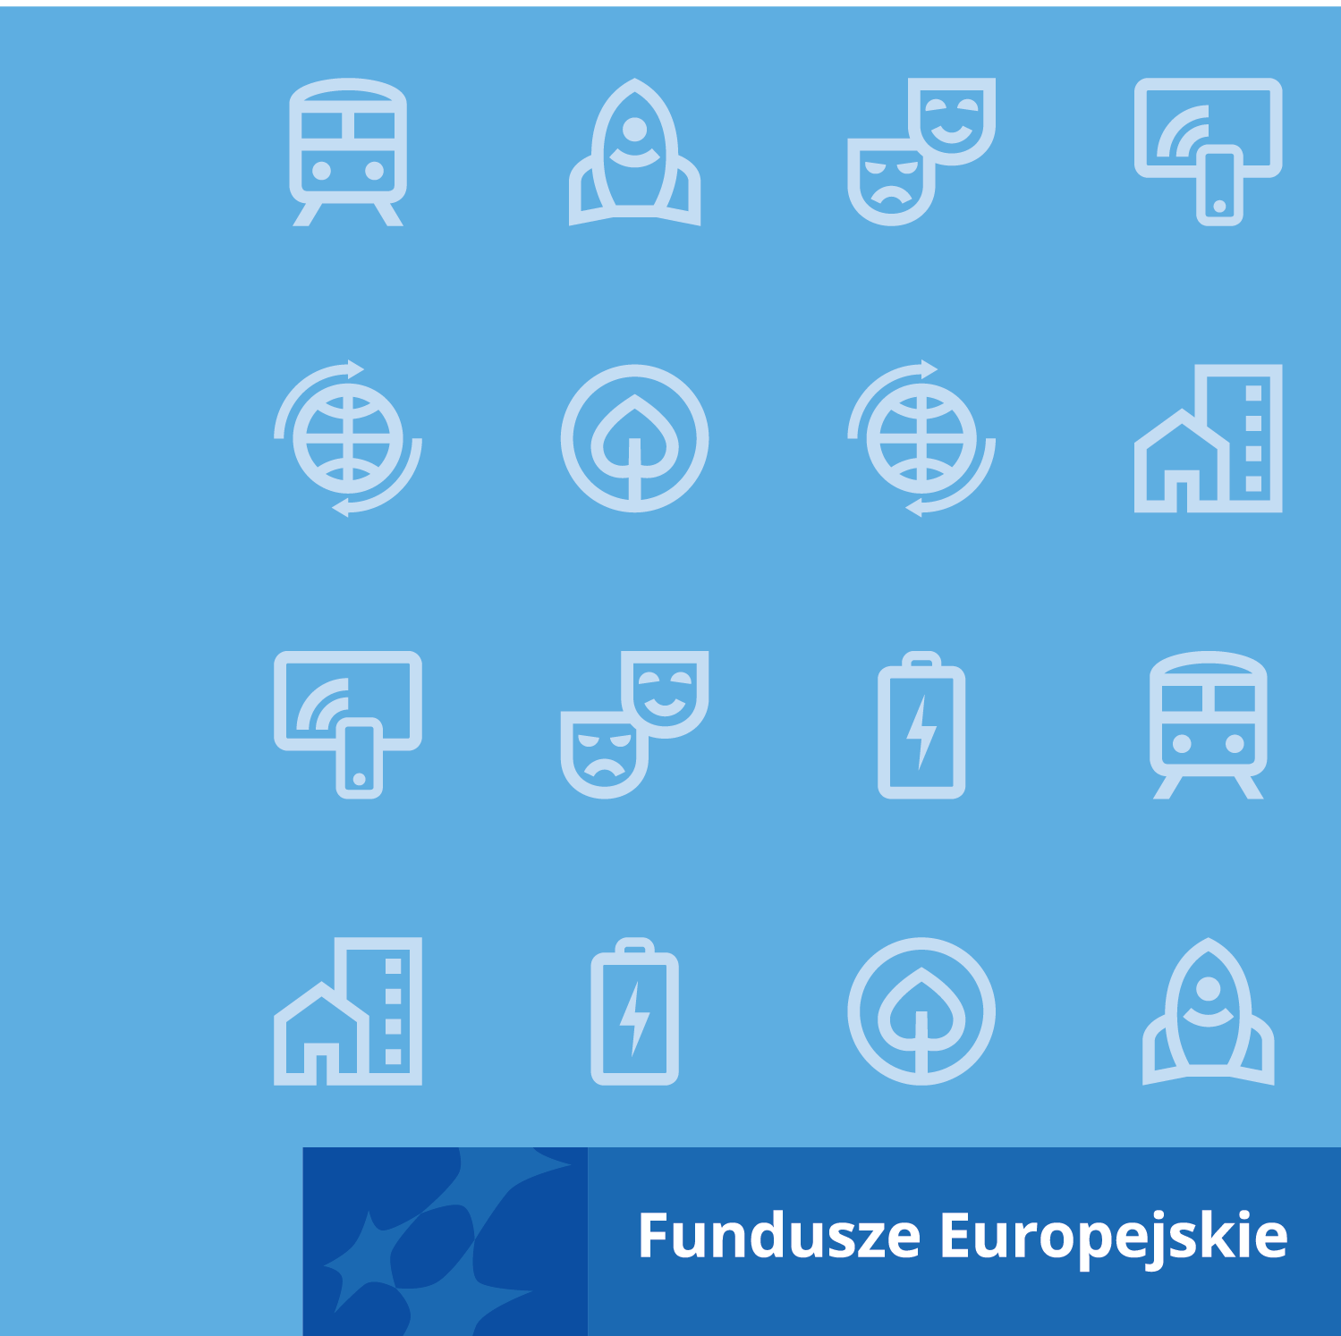Instrukcja do wniosku o płatność w projektach EFS+
wersja 4
czerwiec 2026 r.

Opracowanie:
Departament Zarządzania Funduszami Europejskimi dla Kujaw i Pomorza
Instytucja zarządzająca Funduszami Europejskimi dla Kujaw i Pomorza 2021-2027 (FEdKP)
Instrukcja została sporządzona na podstawie „Instrukcji Użytkownika SL2021 – obszar Wnioski o płatność” (wersja 2.4.16), opracowanej przez Ministerstwo Funduszy i Polityki Regionalnej. Zasady obowiązujące w FEdKP zostały wyróżnione sformułowaniem „Uszczegółowienie instytucji” i niebieskim kolorem.
Beneficjenci są zobowiązani do stosowania tej instrukcji na podstawie umowy o dofinansowanie projektu.
Jeśli zapisy umowy o dofinansowanie projektu różnią się od zapisów tej instrukcji, w pierwszej kolejności należy stosować umowę.

Spis treści
1 Cel dokumentu 5
2 Zmiana wersji językowej aplikacji 5
3 Wnioski o płatność 6
3.1 Lista wniosków o płatność 6
3.2 Tworzenie wniosku o płatność 9
3.3 Podgląd wniosku 17
3.3.1 Menu Zarządzanie wnioskiem 18
3.3.2 Menu Przejdź do innego bloku danych 19
3.4 Bloki wniosku o płatność 21
3.4.1 Blok danych Informacje o projekcie 23
3.4.2 Blok danych Postęp rzeczowy 31
3.4.3 Blok danych Wskaźniki projektu 36
3.4.4 Blok danych Zestawienie dokumentów 39
3.4.5 Blok danych Uproszczone metody rozliczania 60
3.4.6 Blok danych Źródła finansowania wydatków 63
3.4.7 Blok danych Rozliczanie zaliczek 65
3.4.8 Blok danych Zwroty/ Korekty 66
3.4.9 Blok danych Dochód 70
3.4.10 Blok danych Oświadczenia 70
3.4.11 Blok danych Podsumowanie 72
3.4.12 Blok danych Załączniki 74
3.5 Weryfikacja poprawności Wniosku o płatność 85
3.6 Usunięcie Wniosku o Płatność 87
3.7 Podpisanie Wniosku o Płatność 87
3.8 Złożenie Wniosku o Płatność 88
3.9 Zatwierdzenie częściowego wniosku o płatność 89
3.10 Cofnięcie zatwierdzenia częściowego Wniosku o Płatność 90
3.11 Przekazanie częściowego wniosku o płatność do poprawy 90
3.12 Cofnięcie przekazania wniosku częściowego do poprawy 90
3.13 Poprawa wniosku 90
3.14 Odpięcie wniosków częściowych od wniosku zbiorczego 91
3.15 Porównanie wersji wniosku o płatność 92

Cel dokumentu
Dokument przedstawia główne funkcjonalności dostępne dla użytkowników aplikacji SL2021 Projekty w obszarze Wnioski o Płatność.
Dla aplikacji SL2021 zostały przygotowane różne instrukcje – w podziale na wersje dla instytucji i beneficjentów oraz na obszary tematyczne. Opis wszystkich obszarów tematycznych oraz wspólnych możliwości takich jak np. wyszukiwanie, sortowanie, zarządzanie użytkownikami czy obsługa zadań znajdziesz w instrukcji dla obszaru tematycznego Projekty, który jest podstawą umożliwiającą funkcjonowanie wszystkich pozostałych obszarów.
Instrukcja służy także jako merytoryczne wsparcie beneficjentów w zakresie poprawnego sporządzania wniosków o płatność w ramach FEdKP.

Zmiana wersji językowej aplikacji

System umożliwia zmianę wersji językowej aplikacji.
W celu zmiany wersji językowej, wybierz funkcję Język w prawym górnym rogu ekranu.
Do wyboru są następujące języki: polski, angielski, niemiecki, słowacki.
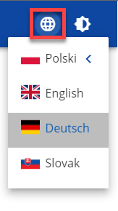

Bezpośrednio po wskazaniu języka, aplikacja wyświetli zawartość w wybranej wersji językowej. Wybrana wersja językowa ma odzwierciedlenie także w plikach PDF oraz XSLX generowanych z aplikacji.
Wartości słownikowe wykorzystywane w aplikacji, które nie mają dodanego tłumaczenia w wybranym języku prezentowane są w języku polskim.
Powiadomienia mailowe są wysyłane w języku domyślnym określonym w ramach konta użytkownika.

Wnioski o płatność
Wnioski o płatność dostępne są z poziomu listy projektów w menu Realizacja Projektu - Rozliczenie projektu. Wnioski o płatność złożysz wyłącznie w projektach o statusie Umowa podpisana.
W systemie obowiązuje jednak wyjątek umożliwiający utworzenie wniosku o płatność o rodzaju Wniosek końcowy także w przypadku, gdy została wprowadzona data rozwiązania umowy, a projekt posiada status Umowa rozwiązana.

Lista wniosków o płatność
Jeśli jesteś beneficjentem, na liście wniosków o płatność zobaczysz:
- Twoje wnioski,
- wnioski częściowe realizatorów projektu, jeśli Twój projekt jest rozliczany wnioskami częściowymi.
Jeśli jesteś realizatorem w projekcie, a Twój projekt jest rozliczany wnioskami częściowymi na liście wniosków o płatność zobaczysz:
- Twoje wnioski,
- wnioski zbiorcze beneficjenta. Nie będziesz mógł na nie wejść, ale z samej listy uzyskasz najważniejsze interesujące Cię informacje, co się dzieje z wnioskiem zbiorczym, np. czy instytucja go zatwierdziła.

Uszczegółowienie instytucji
Instytucja nie rekomenduje rozliczania projektu wnioskami częściowymi.

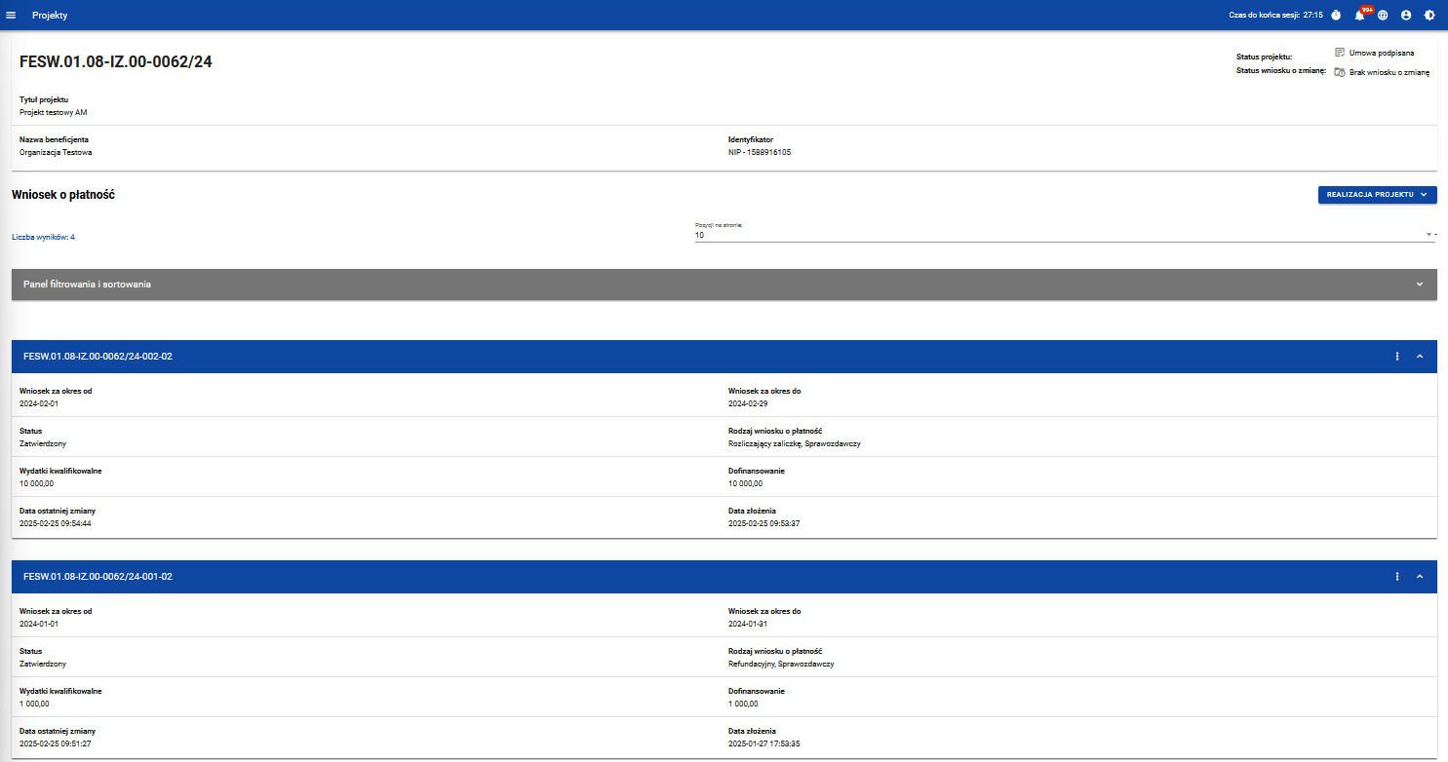
Rysunek 1. Widok listy wniosków o płatność
Na samej górze widoku dostępny jest stały blok danych z podstawowymi informacjami o projekcie: Numer projektu, Tytuł projektu, Nazwa beneficjenta, Identyfikator, Status projektu, Status wniosku o zmianę.
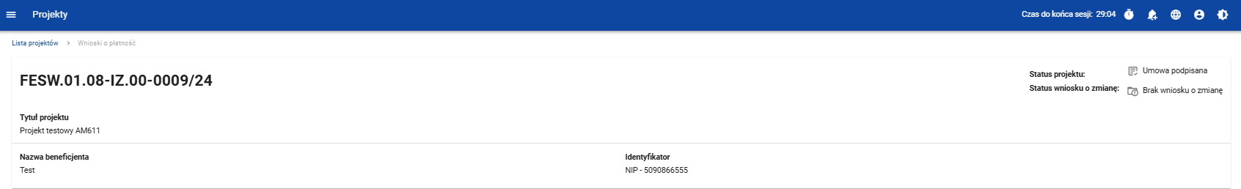
Rysunek 2. Widok górnego bloku danych projektu
Na liście wniosków możesz zobaczyć podstawowe informacje o wnioskach w projekcie tj.: Okres za jaki zostaje złożony wniosek lub Numer wniosku, jeśli został nadany (widoczny na niebieskiej belce), Nazwa Realizatora (prezentowana na niebieskiej belce wyłącznie, jeśli jest to wniosek częściowy), Wniosek za okres od, Wniosek za okres do, Status wniosku, Rodzaj wniosku, Data ostatniej zmiany, Data złożenia (pole do momentu złożenia wniosku pozostaje puste).

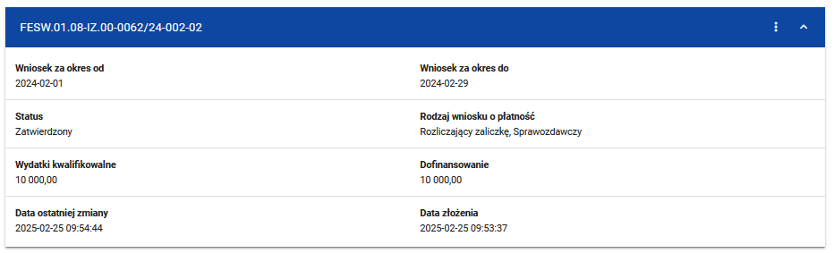
Rysunek 3. Widok szczegółów wybranego wniosku na liście wniosków
Z poziomu listy wniosków, dla wybranego wniosku po kliknięciu trzech kropek na niebieskiej belce masz dostępne następujące funkcje:
- Podgląd wniosku,
- Edytuj.

Pozostałe elementy widoku to:
- Menu Zarządzanie wnioskiem:
- w przypadku projektów nierozliczanych wnioskami częściowymi system udostępnia dostępne funkcje: Utwórz nowy wniosek, Utwórz szybki wniosek o zaliczkę.
- jeśli jesteś beneficjentem, system udostępnia funkcje: Utwórz nowy wniosek zbiorczy, Utwórz nowy wniosek częściowy, Utwórz szybki wniosek o zaliczkę,
- jeśli jesteś realizatorem w projektach rozliczanych wnioskami częściowymi system udostępnia funkcje: Utwórz nowy wniosek częściowy, Utwórz szybki wniosek o zaliczkę oraz Wróć do zarządzania projektem.
- Menu Pokaż wnioski:
Menu to zobaczysz wyłącznie w projektach rozliczanych wnioskami częściowymi. Umożliwi Ci ono przełączanie się między listą wniosków zbiorczych i częściowych.
Składa się z dwóch pozycji: Wnioski zbiorcze, Wnioski częściowe.
Podczas zmiany widoku między listami „Wnioski zbiorcze” i „Wnioski częściowe” aplikacja zapamiętuje wybór użytkownika w kontekście bieżącej sesji. Wybór listy zapisany w bieżącej sesji użytkownika jest nadrzędny względem listy domyślnej (domyślna lista zależy od kontekstu pracy użytkownika). Przy ponownym otwarciu widoku listy wniosków lub powrocie z innego ekranu w trakcie tej samej sesji system odczytuje zapamiętaną wartość i ustawia wcześniej wybrany widok jako domyślny. Jeśli w danej sesji użytkownik nie dokona żadnej zmiany, obowiązuje dotychczasowa logika prezentowania domyślnej listy wniosków.
- Liczba wyników widoczna na głównej belce widoku informuje o liczbie wyszukanych elementów.
- Liczba wyników na stronie określa, ile elementów będzie wyświetlanych na stronie i może być ograniczona przez wartości 10, 20, 40, 60, 80 lub 100.
- Panel sortowania i filtrowania - domyślnie panel jest zwinięty, po jego rozwinięciu użytkownik uzyskuje dostęp do kryteriów filtrowania. Działanie panelu opisujemy szerzej w instrukcji dla obszaru tematycznego Projekty.
- Dodatkowy checkbox Pokaż tylko moje wnioski zobaczysz tylko wtedy, gdy jako beneficjent przeglądasz listę wniosków częściowych.

Tworzenie wniosku o płatność
Jeśli jesteś beneficjentem, to możesz tworzyć wnioski o płatność oraz, w projektach rozliczanych wnioskami częściowymi, wnioski zbiorcze i wnioski częściowe.
Jeśli jesteś realizatorem, to w projektach rozliczanych wnioskami częściowymi, możesz tworzyć wnioski częściowe.
Po wybraniu funkcji tworzenia nowego wniosku o płatność wskaż, jaki rodzaj wniosku chcesz utworzyć.

Uszczegółowienie instytucji
Pamiętaj!
Jeżeli na podstawie umowy o dofinansowanie projektu, zostałeś zobowiązany do złożenia zabezpieczenia prawidłowej realizacji umowy lub dostarczenia innych dokumentów określonych przez instytucję, niedostarczenie tych dokumentów w wyznaczonym terminie uniemożliwia uruchomienie płatności na rzecz Twojego projektu.

Masz do wyboru następujące rodzaje wniosków o płatność:
- Wniosek zaliczkowy
Wybierasz go, gdy chcesz otrzymać zaliczkę na realizację zadania w ramach projektu. Wniosek o zaliczkę bez zaznaczenia innych rodzajów wniosków może zostać złożony jedynie przy pierwszym wniosku o płatność. W pozostałych przypadkach będzie on zawsze zaznaczany razem z wnioskiem sprawozdawczym i/lub wnioskiem rozliczającym zaliczkę.
- Wniosek refundacyjny
Wybierasz go, gdy rozliczasz wydatki w wysokości wyższej niż łączna wartość udzielonych zaliczek.
- Wniosek rozliczający zaliczkę
Składasz go, gdy chcesz rozliczyć się z wcześniej otrzymanej zaliczki lub jej części.
Wniosek rozliczający zaliczkę przesyłasz, jeżeli chcesz rozliczyć otrzymane środki. Zawsze jest zaznaczany łącznie z wnioskiem sprawozdawczym, a w przypadku, gdy wnioskujesz jednocześnie o zaliczkę – również z wnioskiem o zaliczkę.

- Wniosek sprawozdawczy
Składasz go zawsze na koniec okresu rozliczeniowego, gdy przekazujesz informacje o postępie rzeczowym projektu. Ten rodzaj wniosku, co do zasady, nie będzie zaznaczany, jeżeli składasz pierwszy wniosek o płatność. Jeśli tworzysz wniosek refundacyjny lub rozliczający zaliczkę, system automatyczne oznaczy taki wniosek także jako sprawozdawczy. W przypadku pozostałych wniosków zawsze wybierz ten rodzaj. Wnioski sprawozdawcze muszą pokrywać cały okres realizacji projektu z wyjątkiem okresu, który obejmuje pierwszy wniosek zaliczkowy. Wniosek o płatność może być także tylko wnioskiem sprawozdawczym, bez jednoczesnego zaznaczenia innych rodzajów wniosku, jeżeli realizowałeś działania, ale nie ponosiłeś jeszcze wydatków – będziesz go najczęściej składać, gdy realizujesz projekt rozliczany według uproszczonych metod (stawek jednostkowych).

- Wniosek końcowy
Wybierasz go, gdy jest to ostatni wniosek o płatność rozliczający projekt.
Wniosek o płatność końcową będzie składany wyłącznie po zakończeniu okresu realizacji projektu. Jeżeli więc okres realizacji projektu jeszcze się nie zakończył, a nie zawnioskowałeś o wcześniejsze rozwiązanie umowy o dofinansowanie projektu lub skrócenie okresu realizacji projektu – nie powinieneś składać wniosku końcowego.
Środki dofinansowania przekazane beneficjentowi na realizację projektu a pozostające w jego dyspozycji po okresie realizacji projektu nie stanowią w rozumieniu przepisów ustawy o finansach publicznych środków pobranych w nadmiernej wysokości.
Zgodnie z umową o dofinansowanie projektu, beneficjent powinien dokonać rozliczenia dofinansowania w terminie 30 dni kalendarzowych od zakończenia realizacji projektu poprzez złożenie końcowego wniosku o płatność oraz zwrot niewykorzystanych środków, tj. oszczędności powstałych w okresie realizacji projektu (o ile umowa o dofinansowanie projektu nie stanowi inaczej). Liczy się data obciążenia rachunku beneficjneta.
Od niewykorzystanych środków dofinansowania zwróconych po terminie określonym w umowie o dofinansowanie projektu na rozliczenie końcowe projektu naliczane są odsetki zgodnie z art. 207 ustawy o finansach publicznych, ponieważ naruszony został zapis umowy o dofinasowanie, co oznacza nieprawidłowość w rozumieniu art. 184 ustawy o finansach publicznych.

Jesteś zobowiązany do osiągania i zachowania wskaźników produktu oraz rezultatu przyjętych w ramach projektu. Brak osiągnięcia lub niepełne osiągnięcie założonych we wniosku o dofinansowanie celów projektu może skutkować uznaniem za niekwalifikowalne wszystkich lub części wydatków dotychczas rozliczonych w projekcie.
Zmniejszenie ustalonej w umowie o dofinansowanie projektu kwoty dofinansowania projektu oznacza naliczenie korekty finansowej i konieczność zwrotu środków. Dzieje się to w proporcji do stopnia nieosiągnięcia wymaganych wskaźników (tzw. reguła proporcjonalności).
Sposób, w jaki instytucja weryfikuje projekt i określa stopień osiągnięcia wskaźników opisana jest w umowie o dofinansowanie projektu.
Ocena stopnia osiągniecia wskaźników i kryteriów zostanie przeprowadzona na etapie weryfikacji końcowego wniosku o płatność, po zakończeniu wszystkich działań w projekcie.
Reguła proporcjonalności nie ma zastosowania (tzn. instytucja może odstąpić od
pomniejszenia wydatków) w przypadku wystąpienia siły wyższej oraz na Twój wniosek, w którym należycie uzasadnisz przyczyny nieosiągnięcia założeń, w szczególności wykaż swoje starania zmierzające do osiągnięcia założeń projektu.
Zastosowanie tej reguły ma bowiem miejsce wyłącznie wtedy, gdy niespełnienie
założeń projektu wynika z przyczyn leżących po Twojej stronie (beneficjenta).
W przypadku wystąpienia oszczędności w projekcie przy jednoczesnej pełnej realizacji założeń merytorycznych projektu reguła proporcjonalności również nie ma zastosowania.
W projektach partnerskich reguła proporcjonalności naliczana jest na poziomie całego projektu i to beneficjent jest odpowiedzialny za dokonanie zwrotu z tytułu wydatków niekwalifikowalnych w tym zakresie. Natomiast sposób egzekwowania przez beneficjenta od partnerów skutków wynikających z zastosowania reguły proporcjonalności z winy partnera powinna regulować umowa lub porozumienie o partnerstwie.

Pamiętaj!
Jeśli nie złożysz wniosku o płatność końcową w terminie, instytucja może przeprowadzić kontrolę doraźną na miejscu realizacji Twojego projektu lub zastosować sankcje przewidziane w umowie o dofinansowanie projektu.
Możesz łączyć ze sobą różne rodzaje wniosku.
Nie połączysz wniosku zaliczkowego z wnioskiem końcowym.
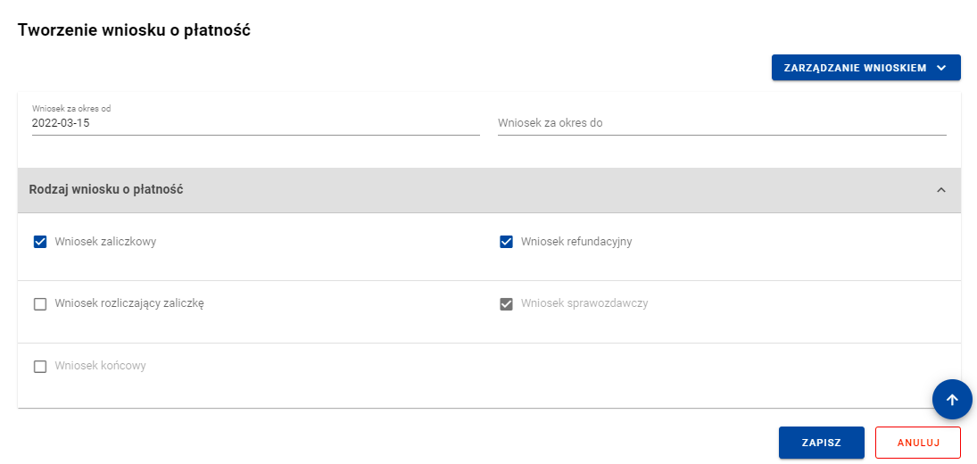
Rysunek 4. Widok ekranu tworzenia wniosku o płatność
Wskazujesz także okres, za jaki składasz wniosek. Na podstawie ostatniego wniosku o płatność system podpowiada Ci datę jaką wpisać w polu Wniosek za okres od.

Uszczegółowienie instytucji
Wniosek o płatność jesteś zobowiązany złożyć za okresy zgodne z harmonogramem płatności. Złożenie wniosku za okres inny niż wskazany w harmonogramie, będzie skutkowało niezatwierdzeniem wniosku o płatność bądź (o ile zostanie to uznane za zasadne) koniecznością niezwłocznego przekazania zaktualizowanego harmonogramu płatności oraz jego akceptacji przez instytucję w celu zatwierdzenia złożonego wniosku o płatność.
Co do zasady, okres rozliczeniowy może się składać z 1-3 miesięcy (może zawierać niepełne miesiące), z zastrzeżeniem że datą graniczną ostatniego okresu rozliczeniowego w danym roku kalendarzowym jest 31 grudnia. W uzasadnionych przypadkach jest dopuszczalne ujęcie okresu rozliczeniowego za okres dłuższy niż 3 miesiące. Okresy rozliczeniowe nie mogą się pokrywać. Pierwszy okres rozliczeniowy nie powinien obejmować okresu dłuższego niż 2 pierwsze dni okresu realizacji projektu.

Terminy składania wniosków o płatność

Pierwszy wniosek o płatność, będący podstawą wypłaty pierwszej transzy dofinansowania, jesteś zobowiązany złożyć niezwłocznie po podpisaniu umowy o dofinansowanie projektu.
Wniosek ten zazwyczaj jest wnioskiem o wypłatę zaliczki i stanowi podstawę do jej wypłaty (przy czym musi być spełniony także warunek z umowy o dofinansowanie – złożyłeś zabezpieczenie prawidłowej realizacji tej umowy).
Co do zasady w pierwszym wniosku o płatność nie będziesz rozliczał wydatków projektu, ani przekazywał informacji o zrealizowanych działaniach (nie będzie to wniosek sprawozdawczy).
Aby go przygotować wybierz z listy rozwijanej w module „Zarządzenie wnioskiem” opcję „Utwórz szybki wniosek o zaliczkę”.

Drugi i kolejne wnioski o płatność za okresy rozliczeniowe, zgodnie z harmonogramem płatności, powinieneś złożyć w terminie do 10 dni roboczych od zakończenia okresu rozliczeniowego, tj. np. za okres 01.03.2024 r. - 31.05.2024 r. – do 14.06.2024 r. (chyba, że zapisy umowy o dofinansowanie projektu
wskazują inny termin), a wniosek o płatność końcową w terminie do 30 dni kalendarzowych od zakończenia okresu realizacji projektu (np. projekt zakończył się 30.06.2025 r. – końcowy wniosek składasz do 30.07.2025 r.). Musisz o tym pamiętać, aby nie narazić się na zapłatę odsetek wynikających z art. 189 ust. 3 ustawy o finansach publicznych.

Możesz zmienić okres rozliczeniowy, co wymaga zmiany harmonogramu płatności, ale nie wymaga podpisywania aneksu do umowy o dofinansowanie projektu. Wystarczą tu dwustronne uzgodnienia między Tobą i instytucją, za pośrednictwem modułu Korespondencja w CST2021.
Przykłady
    - Umowa została podpisana po terminie rozpoczęcia realizacji projektu:
Projekt rozpoczął się 01.09.2023 r., umowa została podpisana 27.11.2023 r.:
- wniosek 1: zaliczkowy za okres 01.09.2023 r. – 01.09.2023 r.
- wniosek 2: o zaliczkę lub/i rozliczający zaliczkę lub/i sprawozdawczy lub/i końcowy za okres 02.09.2023 r.* – 30.11.2023 r. (przykładowa data do).
    - Umowa podpisana została w dniu rozpoczęcia realizacji projektu
Projekt rozpoczął się 01.09.2023 r., umowa została podpisana 01.09.2023 r.
- wniosek 1: zaliczkowy za okres 01.09.2023 r. – 01.09.2023 r.
- wniosek 2: o zaliczkę lub/i rozliczający zaliczkę lub/i sprawozdawczy lub/i końcowy za okres 02.09.2023 r.* – 30.11.2023 r. (przykładowa data do).
    - Umowa podpisana została przed dniem rozpoczęcia realizacji projektu:
Projekt rozpocznie się 01.09.2023 r., umowa została podpisana 01.06.2023 r.
- wniosek 1: zaliczkowy za okres 01.09.2023 r. – 01.09.2023 r.
- wniosek 2: o zaliczkę lub/i rozliczający zaliczkę lub/i sprawozdawczy lub/i końcowy za okres 02.09.2023 r.* – 30.11.2023 r. (przykładowa data do).

Po wybraniu rodzaju wniosku oraz wskazaniu okresu, za który ma zostać utworzony wniosek o płatność, zapisujesz go w systemie korzystając z funkcji Zapisz. Przy tworzeniu wniosków zbiorczych dodatkowo musisz wskazać wnioski częściowe, w oparciu o które go tworzysz.
Po zapisaniu wniosku system przeniesie Cię na formularz wniosku, gdzie możesz przystąpić do uzupełniania danych w poszczególnych blokach.
Jeśli wartości w polach naruszają reguły walidacyjne, system w zależności od reguły walidacyjnej albo blokuje możliwość utworzenia wniosku albo prezentuje komunikat ostrzegawczy z prośbą o potwierdzenie czy wprowadzone wartości na pewno są prawidłowe.
Utworzony wniosek o płatność otrzymuje status W przygotowaniu i pozostaje w nim, dopóki nie zostanie przekazany do podpisu lub jak w przypadku wniosku częściowego w projekcie nie zostanie złożony do instytucji.
System umożliwia Ci także utworzenie wniosku zaliczkowego poprzez tzw. szybką ścieżkę, dzięki której sprawnie zawnioskujesz o zaliczkę do instytucji. Po skorzystaniu z tej funkcji system wyświetla Ci uproszczony formularz wniosku, na którym uzupełniasz wyłącznie okres sprawozdawczy i kwotę wnioskowanej zaliczki. Taki wniosek możesz od razu podpisać i złożyć do instytucji.
W przypadku projektów rozliczanych wnioskami częściowymi tworzenie wniosku zaliczkowego szybką ścieżką pozwala beneficjentowi złożyć wniosek bez konieczności wskazywania dla niego wniosków częściowych.
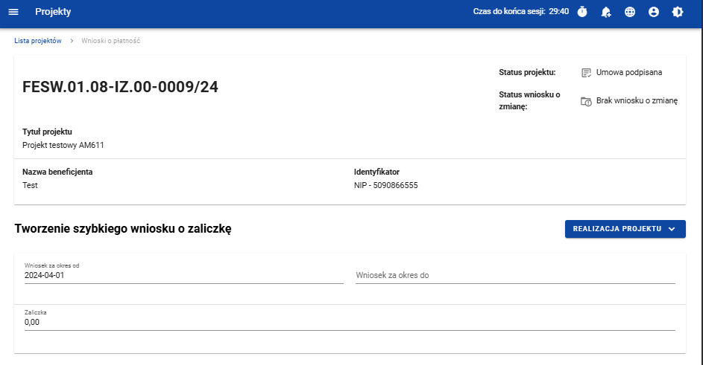

Rysunek 5. Widok ekranu tworzenia szybkiego wniosku o zaliczkę

Podgląd wniosku
Po wejściu w podgląd wniosku (niezależnie od rodzaju wniosku), domyślnie prezentowany jest blok Informacje o projekcie.
W górnej części widoku znajduje się sekcja podstawowych danych wniosku. Składa się z następujących elementów:
- Numer wniosku (lub numer projektu, jeśli wniosek nie posiada numeru)
- Status wniosku
- Wniosek za okres od
- Wniosek za okres do
- Rodzaj wniosku
- Data złożenia wniosku

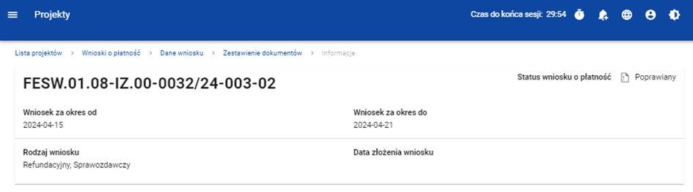
Rysunek 6. Widok sekcji z podstawowymi informacjami o wniosku
Każdorazowo jak wchodzisz na wniosek, system sprawdza czy dane projektu uległy zmianie. Jeśli wystąpiły zmiany w projekcie mające wpływ na Twój wniosek, zostaniesz o tym poinformowany poprzez komunikat. Zyskujesz również możliwość zaktualizowania danych na wniosku zgodnie z nowymi danymi projektu poprzez funkcję Aktualizuj dane dostępną w menu Zarządzanie wnioskiem.

Menu Zarządzanie wnioskiem
Możliwe jest wykonywanie różnego rodzaju operacji na wniosku dzięki rozwijalnemu menu Zarządzanie wnioskiem. To, jakie operacje są dostępne w tym menu, zależy m.in. od czynników takich jak: w jakim statusie aktualnie znajduje się wniosek, czy projekt rozliczany jest za pomocą wniosków częściowych, a także od Twoich uprawnień.
Funkcje dostępne w menu Zarządzanie wnioskiem:
- Zmień okres/ rodzaj wniosku – funkcja przenosi do początkowego widoku tworzenia wniosku o płatność,
- Przekaż do podpisu – funkcja umożliwia przekazanie wniosku o płatność do podpisu innemu użytkownikowi lub samemu sobie,
- Podpisz wniosek – funkcja umożliwia podpisanie wniosku podpisem kwalifikowanym bądź, jeśli podpis kwalifikowany nie jest dostępny – podpisem niekwalifikowanym,
- Przywróć do edycji – funkcja umożliwia przywrócenie do edycji wniosku o płatność o statusie Przekazany do podpisu,
- Złóż wniosek – funkcja powoduje przekazanie wniosku do instytucji,
- Popraw wniosek – funkcja powoduje utworzenie wniosku w nowej wersji, z możliwością jej edycji. Pokaże się tylko wtedy, kiedy instytucja rozliczająca Twój wniosek zwróci Ci go w celu poprawy,
- Zatwierdź wniosek - funkcja jest dostępna tylko na wnioskach częściowych dla Beneficjenta,
- Cofnij zatwierdzanie wniosku – funkcja jest dostępna tylko na wnioskach częściowych dla beneficjenta,
- Przekaż wniosek do poprawy – funkcja jest dostępna tylko na wnioskach częściowych dla Beneficjenta,
- Cofnij przekazywanie wniosku do poprawy – funkcja jest dostępna tylko na wnioskach częściowych dla Beneficjenta,
- Sprawdź poprawność wniosku – pozwala sprawdzić poprawność wprowadzonych na wniosku wartości,
- Usuń wniosek – funkcja dostępna dla wniosku, który nie został jeszcze złożony do instytucji,
- Aktualizuj dane we wniosku – funkcja dostępna w przypadku, gdy zmianie uległy dane projektu
- Lista wersji wniosku – funkcja pozwala przejść do listy wersji wniosku, gdzie można daną wersję podejrzeć, jak i wyeksportować do pliku PDF.
- Porównaj wersje wniosku – funkcja pozwala porównać dwie wersje danego wniosku o płatność.

Menu Przejdź do innego bloku danych
Możliwe jest przemieszczanie się pomiędzy blokami wniosku poprzez menu Przejdź do innego bloku danych. W zależności od rodzaju wniosku, w menu dostępne są różne bloki danych.

Menu Przejdź do innego bloku danych – wniosek zaliczkowy
Bloki danych dostępne dla wniosku zaliczkowego to:
- Informacje o projekcie
- Załączniki

Menu Przejdź do innego bloku danych – wniosek refundacyjny:
Bloki danych dostępne dla wniosku refundacyjnego to:
- Informacje o projekcie
- Postęp rzeczowy
- Wskaźniki projektu
- Zestawienie dokumentów
- Uproszczona metoda rozliczania
- Zwroty/korekty
- Źródła finansowania wydatków
- Dochód
- Oświadczenia
- Podsumowanie
- Załączniki

Menu Przejdź do innego bloku danych – wniosek rozliczający zaliczkę
Bloki danych dostępne dla wniosku rozliczającego zaliczkę to:
- Informacje o projekcie
- Postęp rzeczowy
- Wskaźniki projektu
- Zestawienie dokumentów
- Uproszczona metoda rozliczania
- Zwroty/korekty
- Źródła finansowania wydatków
- Rozliczenie zaliczek
- Dochód
- Oświadczenia
- Podsumowanie
- Załączniki

Menu Przejdź do innego bloku danych – wniosek sprawozdawczy
Bloki danych dostępne dla Wniosku sprawozdawczego to:
- Informacje o projekcie
- Postęp rzeczowy
- Wskaźniki projektu
- Zwroty/korekty
- Oświadczenia
- Podsumowanie
- Załączniki

Bloki wniosku o płatność
Dane na wniosku o płatność są podzielone na bloki, między którymi możesz się przemieszczać. Dostępność bloków danych zależy od rodzaju wniosku.
Masz możliwość edycji poszczególnych bloków. Aplikacja automatycznie uzupełnia wybrane pola na podstawie danych projektu – tych danych nie edytujesz.
Możesz edytować wniosek o płatność do momentu przekazania go do podpisu.
Uwaga:
W projekcie rozliczanym wnioskami częściowymi, nie podpisujesz wniosków częściowych – możesz edytować wniosek do momentu jego złożenia.
Edytowane mogą być zarówno poszczególne bloki na wniosku, jak i dane określane początkowo przy tworzeniu wniosku:
- Rodzaj wniosku,
- Okres sprawozdawczy wniosku,
- Wnioski częściowe wchodzące w skład wniosku zbiorczego (dotyczy wyłącznie wniosków zbiorczych).
Zmiana rodzaju wniosku może skutkować:
- Wyczyszczeniem i ukryciem części pól na formularzu – dotyczy to pól, które nie występują w nowo wybranym rodzaju wniosku.
- Odznaczenie rodzaju wniosku „Refundacyjny” i/lub „Rozliczający zaliczkę” spowoduje usunięcie danych z bloków „Zestawienie dokumentów”, „Uproszczone metody rozliczania” czy „Źródła finansowania” oraz ukrycie tych bloków.
- Zmiana rodzaju wniosku z „Zaliczkowy” i „Sprawozdawczy” na wyłącznie „Zaliczkowy” spowoduje wyczyszczenie danych z bloków „Postęp rzeczowy”, „Wskaźniki projektu”, „Zwroty / korekty” czy „Oświadczenia”.
- Pojawieniem się na wniosku nowych pól, wymaganych dla nowo wybranego rodzaju wniosku.
- Pozostawieniem bez zmian pól wspólnych dla poprzedniego oraz nowego rodzaju wniosku.
Po przekazaniu wniosku o płatność do podpisu system blokuje możliwość modyfikacji wniosku. Zmiany mogą dotyczyć jedynie metadanych załączników powiązanych z wnioskiem (nie dotyczy to podmiany pliku załącznika). Nie jest również możliwe dodawanie, dowiązywanie ani odwiązywanie załączników w sekcjach Załączniki lub Zestawienie dokumentów.

Blok danych Informacje o projekcie

Blok danych Informacje o projekcie - wniosek zaliczkowy

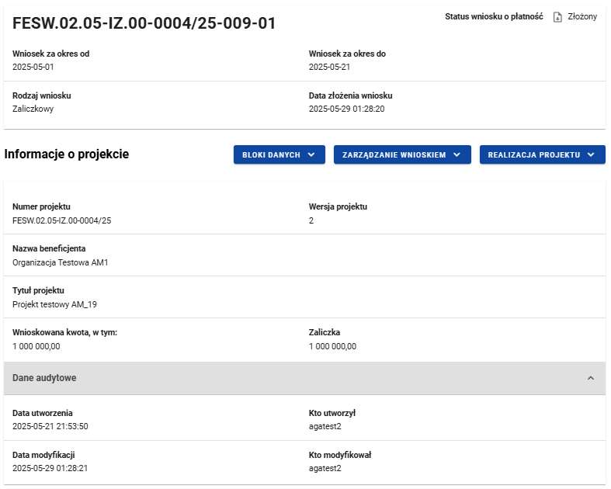

Rysunek 7. Widok wniosku zaliczkowego – Informacje o projekcie
Blok Informacji o projekcie w przypadku wniosku zaliczkowego składa się z następujących elementów:
- Numer projektu
- Wersja projektu
- Nazwa beneficjenta
- Tytuł projektu
- Wnioskowana kwota, w tym:
- Zaliczka – pole edytowalne

Uszczegółowienie instytucji
Wysokość zaliczki, o którą wnioskujesz, musi być zgodna z harmonogramem płatności i powinna odzwierciedlać Twoje rzeczywiste zapotrzebowanie na środki. Zmiana wysokości wnioskowanej zaliczki wymaga zmiany harmonogramu płatności.
Pamiętaj, że zmiany harmonogramu płatności musisz dokonać przed zakończeniem okresu rozliczeniowego, za który będziesz składał wniosek rozliczający wydatki i wnioskujący o kolejną zaliczkę. Niedopełnienie tego obowiązku skutkować może zastosowaniem art. 189 ust 3 ustawy o finansach publicznych.
Warunki i tryb udzielania oraz rozliczania zaliczek, a także terminy składania wniosków o płatność oraz ich zakres zostały określone w Rozporządzeniu Ministra Funduszy i Polityki Regionalnej w sprawie zaliczek w ramach programów finansowanych z udziałem środków europejskich. Zgodnie z § 3 ust. 3 ww. rozporządzenia, gdy umowa o dofinansowanie projektu przewiduje wypłatę zaliczki w kilku transzach, wypłata drugiej i kolejnych transz jest uzależniona od rozliczenia określonej w umowie o dofinansowanie projektu części, nie niższej jednak niż 70% łącznej kwoty dotychczas otrzymanych transz zaliczki.
Dofinansowanie jest przekazywane na wskazany przez Ciebie rachunek płatniczy w terminie nie dłuższym niż 80 dni kalendarzowych, licząc od dnia złożenia wniosku o płatność, pod warunkiem dostępności środków, o której mowa w art. 74 ust. 1 lit. b) rozporządzenia Parlamentu Europejskiego i Rady (UE) 2021/1060.
Bieg terminu płatności, o którym mowa powyżej, może zostać wstrzymany przez instytucję, jeżeli przedstawione przez Ciebie informacje nie pozwolą instytucji ustalić, czy kwota jest należna. Jesteś informowany o wstrzymaniu biegu terminu i o jego przyczynach.

Pierwsza transza dofinansowania jest przekazywana w wysokości określonej w harmonogramie płatności, na podstawie zatwierdzonego pierwszego wniosku o płatność, pod warunkiem że wniosłeś prawidłowo ustanowione zabezpieczenie prawidłowej realizacji umowy (jeśli dotyczy).
Kolejna transza dofinansowania (n+1) jest przekazywana, gdy łącznie spełnione są następujące warunki:
  - złożono i zweryfikowano wniosek o płatność rozliczający poprzednią transzę dofinansowania przez instytucję, w którym wykazano wydatki kwalifikowalne rozliczające co najmniej 70% łącznej kwoty dotychczas otrzymanych transz zaliczki,
  - nie stwierdzono przesłanek do rozwiązania umowy w trybie natychmiastowym,
  - instytucja zatwierdziła wniosek o płatność rozliczający przedostatnią transzę dofinansowania (n-1).

Pamiętaj!
Zgodnie z umową o dofinansowanie projektu instytucja nalicza odsetki w przypadku niezłożenia przez Ciebie wniosku o płatność na kwotę wydatków kwalifikowalnych lub niezwrócenia niewykorzystanej części zaliczki w terminie.
Powyższe zasady dotyczą wniosków o płatność, które zgodnie z harmonogramem płatności składane są w celu przekazania kolejnej transzy dofinansowania oraz wniosku o płatność końcową.

Rozliczenie zaliczki polega na złożeniu wniosku o płatność na kwotę wydatków kwalifikowalnych w wysokości co najmniej 70% dotychczas otrzymanych zaliczek lub zwrocie części zaliczki pozostającej do rozliczenia wskazanego wyżej poziomu otrzymanych środków w terminie 14 dni od dnia upływu następujących terminów:
- dla drugiego i kolejnego wniosku o płatność za okresy rozliczeniowe – do 10 dni roboczych od zakończenia okresu rozliczeniowego lub
- dla końcowego wniosku o płatność – do 30 dni kalendarzowych od dnia zakończenia okresu realizacji projektu.
Odsetki od środków pozostałych do rozliczenia nalicza się jak dla zaległości podatkowych od dnia przekazania środków do dnia złożenia wniosku o płatność, lub do dnia zwrócenia niewykorzystanej części zaliczki (o ile będzie miało to miejsce).

UWAGA!
Zgodnie z powyższą interpretacją odsetki zostaną naliczone, gdy:
- beneficjent złoży wniosek o płatność na właściwą kwotę, ale przekroczy termin złożenia wniosku o ponad 14 dni kalendarzowych w stosunku do terminu na jego złożenie wynikającego z umowy o dofinansowanie projektu – naliczone zostaną odsetki od całości kwoty pozostającej do rozliczenia, tj. nie zostaną wzięte pod uwagę jako rozliczone, wydatki wykazane w danym wniosku, złożonym po terminie;
- beneficjent złoży wniosek o płatność w terminie, ale nie rozliczy wymaganego poziomu dotychczas otrzymanych transz zaliczek – zostaną naliczone odsetki od kwoty pozostającej do rozliczenia, zgodnie ze złożonym wnioskiem;
- beneficjent nie złoży wniosku w terminie i nie rozliczy wymaganego poziomu dotychczas otrzymanych transz zaliczek – zostaną naliczone odsetki od całości kwoty pozostającej do rozliczenia, tj. nie zostaną wzięte pod uwagę jako rozliczone, wydatki wykazane w danym wniosku, złożonym po terminie.
W przypadku stwierdzenia potencjalnej możliwości nierozliczenia wymaganego poziomu zaliczek, beneficjent może z własnej inicjatywy aktualizować harmonogram płatności, przy czym aktualizacja ta jest skuteczna pod warunkiem akceptacji przez Instytucję. Beneficjent powinien zmienić harmonogram przed upływem danego okresu rozliczeniowego w zakresie terminu przekazania kolejnej transzy zaliczki i rodzaju wniosku planowanego do złożenia. Brak aktualizacji harmonogramu płatności przez beneficjenta do końca danego okresu rozliczeniowego może doprowadzić do naliczenia odsetek na podstawie art. 189 ust. 3 ustawy o finansach publicznych (jeżeli obowiązujący harmonogram zakładał, że w danym wniosku o płatność beneficjent powinien potwierdzić wydatkowanie co najmniej na poziomie 70% otrzymanych dotychczas transz zaliczki i zawnioskować o kolejne środki, ale nie dotrzymał tego warunku).

Pamiętaj!
Jeśli wiesz, że w najbliższym planowanym do złożenia wniosku o płatność nie rozliczysz 70% dotychczas otrzymanych transz dofinansowania i jednocześnie planujesz wnioskować o kolejną transzę dopilnuj, aby przed zakończeniem bieżącego okresu sprawozdawczego zaktualizować harmonogram płatności.
Z uwagi na różny zakres zgłaszanych zmian jak i możliwość wystąpienia błędów, pamiętaj aby zmiana harmonogramu nie odbywała się ostatniego dnia rozliczeniowego.
W przeciwnym wypadku grozi Ci naliczenie odsetek wynikających z art. 189 ust. 3 ustawy o finansach publicznych.

Blok danych Informacje o projekcie - wniosek refundacyjny

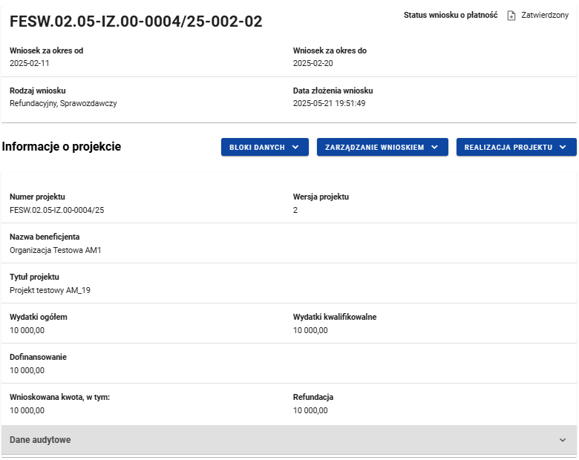

Rysunek 8. Widok wniosku refundacyjnego – Informacje o projekcie
Blok Informacji o projekcie w przypadku wniosku refundacyjnego składa się z następujących elementów:
- Numer projektu
- Wersja projektu
- Nazwa beneficjenta
- Tytuł projektu
- Wydatki ogółem – pole edytowalne
- Wydatki kwalifikowalne
- Dofinansowanie
- Wnioskowana kwota
- Refundacja – pole edytowalne

Uszczegółowienie instytucji
Warunkiem przekazania transzy w formie refundacji jest zatwierdzenie wniosku o płatność, w którym rozliczasz wydatki w wysokości wyższej niż łączna wartość udzielonych zaliczek. Kwota refundacji powinna odpowiadać wysokości środków własnych zaangażowanych przez Ciebie w ramach wydatków kwalifikowalnych.

Blok danych Informacje o projekcie - wniosek sprawozdawczy

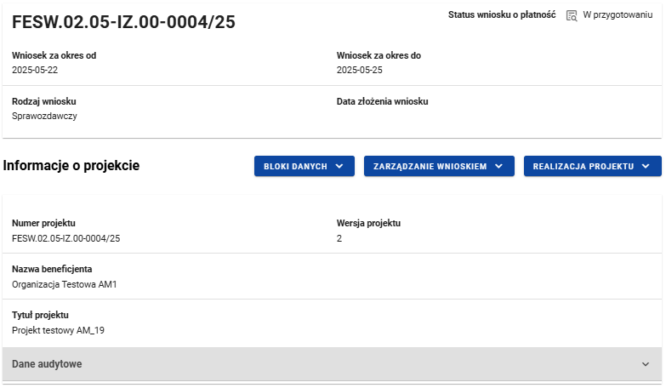

Rysunek 9. Widok wniosku sprawozdawczego – Informacje o projekcie
Blok Informacje o projekcie w przypadku wniosku sprawozdawczego składa się z następujących elementów:
- Numer projektu
- Wersja projektu
- Dane beneficjenta
- Tytuł projektu

Blok danych Informacje o projekcie - wniosek rozliczający zaliczkę

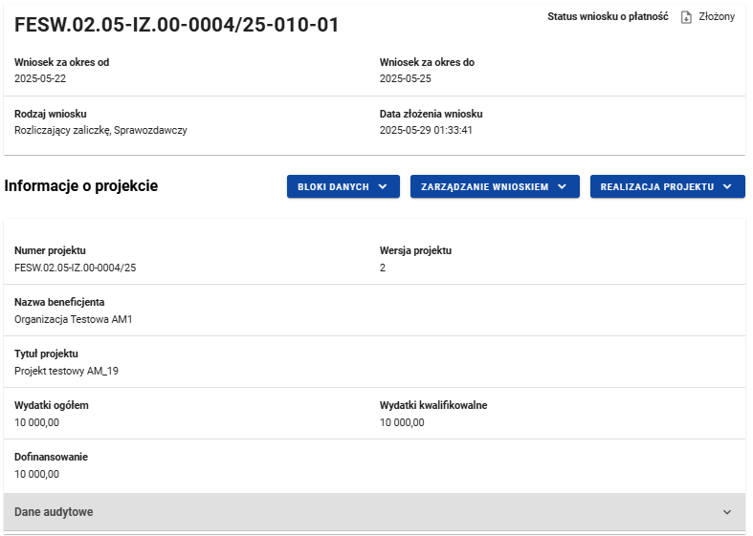

Rysunek 9. Widok wniosku rozliczającego zaliczkę – Informacje o projekcie
Blok Informacji o projekcie w przypadku wniosku refundacyjnego składa się z następujących elementów:
- Numer projektu
- Wersja projektu
- Nazwa beneficjenta
- Tytuł projektu
- Wydatki ogółem – pole edytowalne
- Wydatki kwalifikowalne
- Dofinansowanie

Blok danych Postęp rzeczowy
W bloku widoczna jest lista zadań projektu wraz z opisem ich postępów w realizacji.
Po najechaniu na nazwę zadania wyświetlany jest hint z pełną nazwą zadania.
Po przejściu do modyfikacji poszczególnych pozycji za pomocą przycisku Edytuj, oprócz podstawowych funkcji, takich jak zapisanie lub anulowanie wprowadzonych zmian, możliwe jest rozwinięcie poszczególnych pozycji na liście oraz filtrowanie listy zadań.

Uszczegółowienie instytucji
Opisz stan realizacji poszczególnych zadań określonych w zatwierdzonym wniosku o dofinansowanie projektu, w odniesieniu do których zostały wykazane koszty w Zestawieniu dokumentów.
Informacje podawane we wniosku o płatność w ramach tego bloku powinny być rzeczowe, jasne i pozwalać na jednoznaczną ocenę projektu w okresie sprawozdawczym, którego wniosek dotyczy.
Informacje podawane we wniosku powinny być konkretne, ale niezbyt obszerne. Nie podawaj informacji, które nie mają znaczenia dla kwalifikowalności wydatków objętych wnioskiem o płatność.
Opis w tym bloku wniosku powinien pozwalać ustalić, jak wygląda postęp rzeczowy projektu, a więc jakie czynności podjęto w ramach poszczególnych zadań projektu w danym okresie rozliczeniowym projektu. Podaj informacje o działaniach podjętych w ramach każdego z zadań realizowanych w projekcie w odniesieniu do założeń określonych we wniosku. Opis powinien być krótki, konkretny i wskazywać, jakie działanie zostało zrealizowane, w jakim okresie, dla jakiej liczby osób i jakie były osiągnięte efekty tych działań.
Informacje zawarte w ramach Postępu rzeczowego realizacji projektu powinny być spójne z ww. zestawieniem (wyszczególnione tam wydatki powinny korespondować ze stanem realizacji zadania) i danymi wprowadzonymi do SM EFS dot. uczestników projektu (w zakresie przepływu osób w poszczególnych formach wsparcia oraz innych wskaźników określonych we wniosku o dofinansowanie). Gdy w ramach projektu nie udzielono jeszcze wsparcia uczestnikom projektu również poinformuj o tym fakcie w opisie stanu realizacji zadań.
Gdy rozliczasz zadania etapami, na bieżąco przedstawiaj informacje dotyczące postępu rzeczowego w odniesieniu do prezentowanego postępu finansowego, w tym wydatków rozliczanych na podstawie zapłaconych faktur.
Jeżeli w bieżącym wniosku o płatność nie rozliczasz zadania, na realizację którego uprzednio otrzymałeś zaliczkę, zobowiązany jesteś przedstawić informację o stanie zaawansowania realizacji tego zadania.
Pamiętaj!
W ramach opisu poszczególnych zadań powinieneś wskazać, nie tylko w jaki sposób realizujesz zasady równościowe w ramach projektu, ale także jak realizacja tego działania wpłynęła na sytuację osób z niepełnosprawnościami, na równość kobiet i mężczyzn lub innych grup wskazanych we wniosku o dofinansowanie projektu.

Zasada równości szans i niedyskryminacji, w tym dostępności projektu dla osób z niepełnosprawnościami ma na celu zapobieganie wszelkim formom dyskryminacji, nie tylko ze względu na płeć, ale również ze względu na rasę, kolor skóry, pochodzenie etniczne lub społeczne, cechy genetyczne, język, religię lub przekonania, poglądy polityczne lub wszelkie inne poglądy, przynależność do mniejszości narodowej, majątek, urodzenie, niepełnosprawność, wiek lub orientację seksualną. Szczegółowe informacje dotyczące regulacji w tym zakresie znajdziesz w Wytycznych dotyczących realizacji zasad równościowych w ramach funduszy unijnych na lata 2021-2027 oraz na stronie programu.
Przykład:
1. Opis przeprowadzonej rekrutacji w kontekście działań równościowych.
2. Opis działań informacyjno-promocyjnych w kontekście działań równościowych.
3. Opis działań równościowych zrealizowanych na rzecz zespołu projektowego.
4. Opis działań równościowych zrealizowanych na rzecz grup docelowych.
5. Opis działań równościowych dot. monitorowania projektu – w tym osiągniętych rezultatów.
6. Opis problemów lub trudności w realizacji działań równościowych.
Powyższe punkty stanowią jedynie przykład i nie jesteś zobowiązany do opisywania każdego z nich.
Opis nie musi dotyczyć każdego z realizowanych w projekcie zadań, a jedynie tych w ramach, których działania na rzecz równości szans, niedyskryminacji w tym dostępności projektu dla osób z niepełnosprawnościami zostały podjęte i zrealizowane w danym okresie rozliczeniowym.
Każda niespójność danych pomiędzy wnioskiem o dofinansowanie a wnioskiem o płatność oraz pomiędzy informacjami zawartymi w różnych częściach wniosku (np. brak udzielania w okresie sprawozdawczym wsparcia osobom z dysfunkcją słuchu przy jednoczesnym wykazywaniu do rozliczenia kosztu pętli indukcyjnej, lub w sytuacji objęcia wsparciem osób z ww. niepełnosprawnością, wykazanie kosztu pętli indukcyjnej bez organizacji szkolenia i /lub wynajmu sali szkoleniowej) stanowi podstawę do zwrócenia się o przekazanie wyjaśnień.
Projekty rozliczane metodami uproszczonymi
W przypadku projektów rozliczanych metodami uproszczonymi powinieneś również szczegółowo wskazać zrealizowane zadania/ usługi, które są rozliczane wraz z opisem dokumentów, które dokumentują ww. zadania/ usługi. Dokumenty te załącz do wniosku o płatność w momencie, gdy w danym okresie rozliczeniowym nastąpi jakakolwiek zmiana wartości wskaźników produktu bądź rezultatu.
W przypadku wątpliwości instytucji co do wykonanych zadań może ona żądać od Ciebie przedłożenia dodatkowych wyjaśnień lub dokumentów potwierdzających wykonanie zadań. W szczególności dotyczy to dokumentów potwierdzających jakość i efektywność wykonanych zadań, co również może mieć wpływ na ocenę kwalifikowalności wydatków w projekcie.
Dodatkowo widoczne są pola nieobowiązkowe do wypełnienia:
- Problemy napotkane w trakcie weryfikacji projektu
Gdy stan realizacji któregokolwiek zadania przewidzianego w ramach projektu odbiega od założeń projektu, co w konsekwencji może prowadzić do nieterminowej jego realizacji, szczegółowo opisz na czym polegają te opóźnienia oraz wskaż jakie działania podjąłeś/ planujesz podjąć w celu zminimalizowania negatywnych skutków dotychczasowych opóźnień (np. dotyczące rezygnacji uczestników z udziału w projekcie).
Opisz podjęte środki naprawcze, np. dotyczące przerwania/ rezygnacji uczestników z udziału w projekcie.
Jeżeli nie wystąpiły żadne problemy, wypełnij tabelę wpisując np. brak problemów, nie dotyczy, nie wystąpiły itp.
Pole to nie służy zgłaszaniu zmian do projektu, te możesz zgłosić z wykorzystaniem modułu „Korespondencja” w ramach CST2021.
- Planowany przebieg realizacji projektu
O planowanym przebiegu realizacji projektu poinformuj w każdym wniosku o płatność, także w pierwszym wniosku zaliczkowym. W ramach tej części wniosku o płatność opisz krótko, jakie działania w ramach projektu planujesz podejmować w kolejnym okresie sprawozdawczym w ramach poszczególnych zadań. Terminy planowanych działań powinny być spójne z założeniami określonymi m.in. w Harmonogramie realizacji projektu.
W przypadku wniosku o płatność końcową nie wypełniaj tego pola.

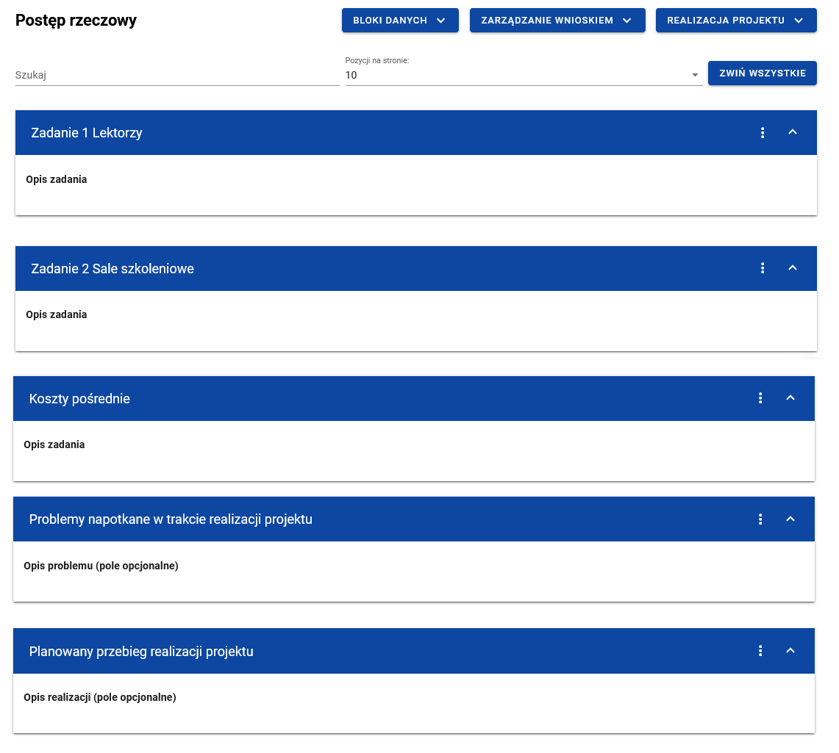

Rysunek 10. Blok danych Postęp rzeczowy

Blok danych Wskaźniki projektu

Uszczegółowienie instytucji
Pamiętaj!
Dane dotyczące poziomu realizacji wskaźników projektu odnoszących się do jego uczestników powinny być zgodne z danymi wynikającymi z Systemu Monitorowania EFS. Masz obowiązek, wynikający z zawartej umowy o dofinansowanie projektu, na bieżąco wprowadzać do aplikacji SM EFS informacje o wszystkich uczestnikach projektu, którzy zostali objęci wsparciem w danym okresie sprawozdawczym. Jest to istotne, ponieważ te informacje stanowią podstawę do wykazania wskaźników projektu, określonych we wniosku o dofinansowanie projektu i są weryfikowane w każdym złożonym wniosku o płatność.

W bloku widoczna jest lista wskaźników projektu w podziale na wskaźniki produktu i rezultatu.
Widoczne sekcje to:
- Nazwa wskaźnika produktu z podziałem na: Wartość docelową, Wartość osiągniętą w okresie sprawozdawczym, Wartość osiągniętą od początku realizacji projektu, Stopień realizacji.
- Nazwa wskaźnika rezultatu z podziałem na: Wartość bazową, Wartość docelową, Wartość osiągniętą w okresie sprawozdawczym, Wartość osiągniętą od początku realizacji projektu, Stopień realizacji.
Zarówno wskaźniki produktu jak i rezultatu mogą być wskaźnikami w podziale na płeć. W tym przypadku, każdy w wyżej wymienionych parametrów jest dodatkowo rozdzielony na: Wartość ogólną, Wartość dla kobiet i Wartość dla mężczyzn.
Możesz przejść do edycji poszczególnych pozycji na liście wskaźników za pomocą przycisku Edytuj.
Oprócz podstawowych funkcji, takich jak zapisanie lub anulowanie wprowadzonych zmian, możesz także rozwinąć poszczególne pozycje na liście oraz filtrować listę wskaźników.

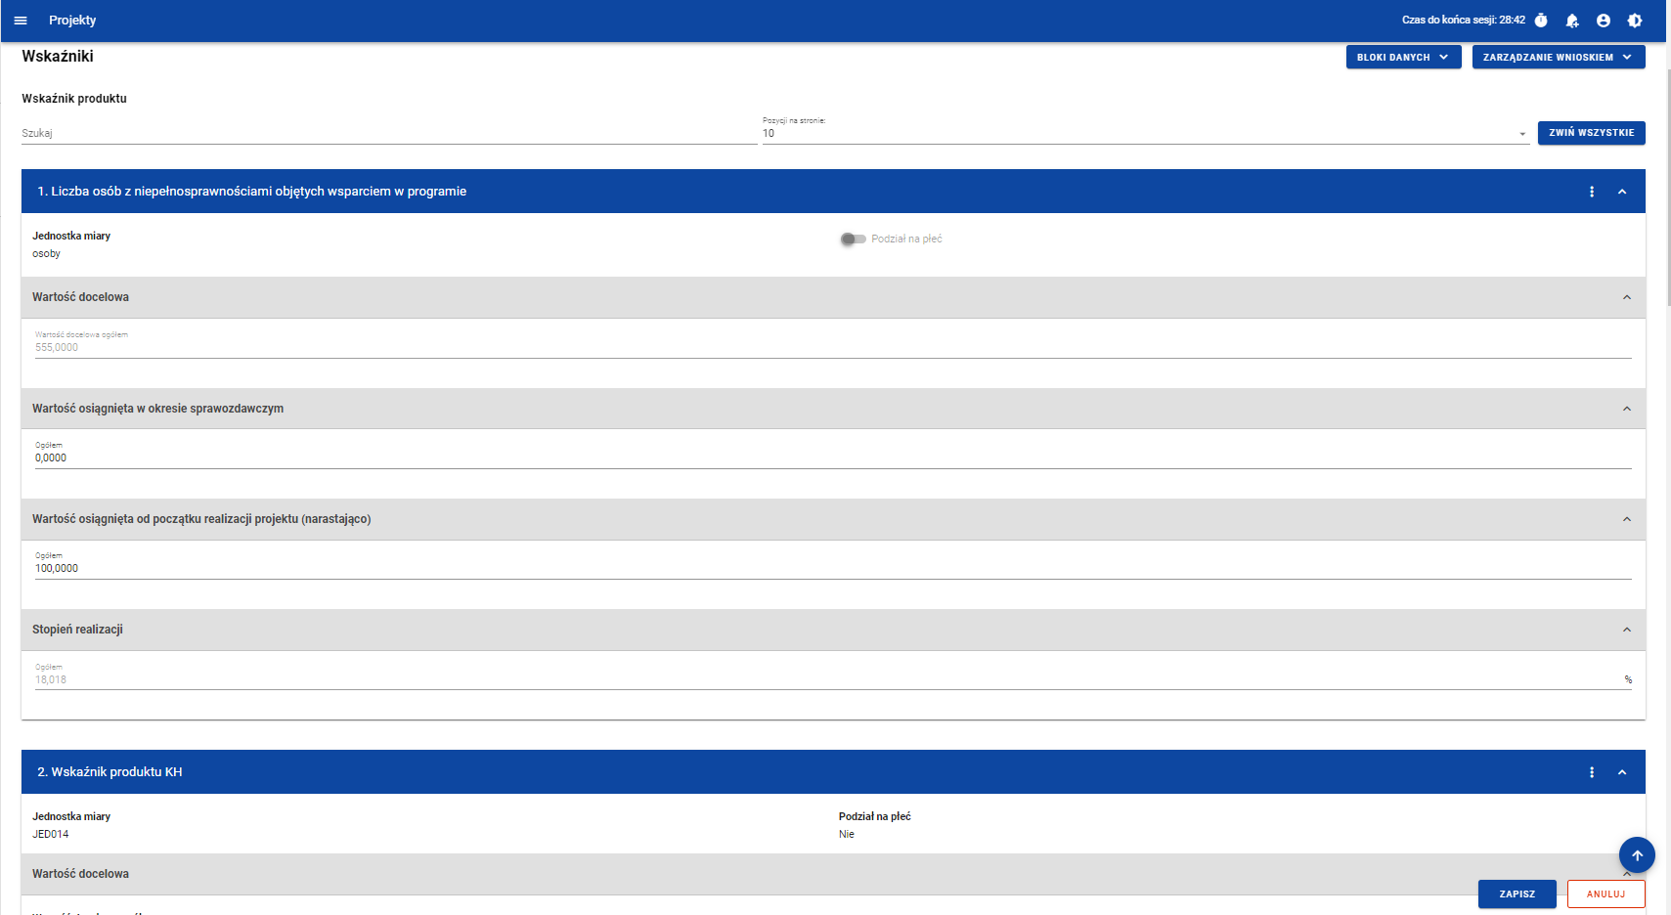

Rysunek 11. Blok danych Wskaźniki projektu – wskaźniki produktu – przykład bez podziału na płeć

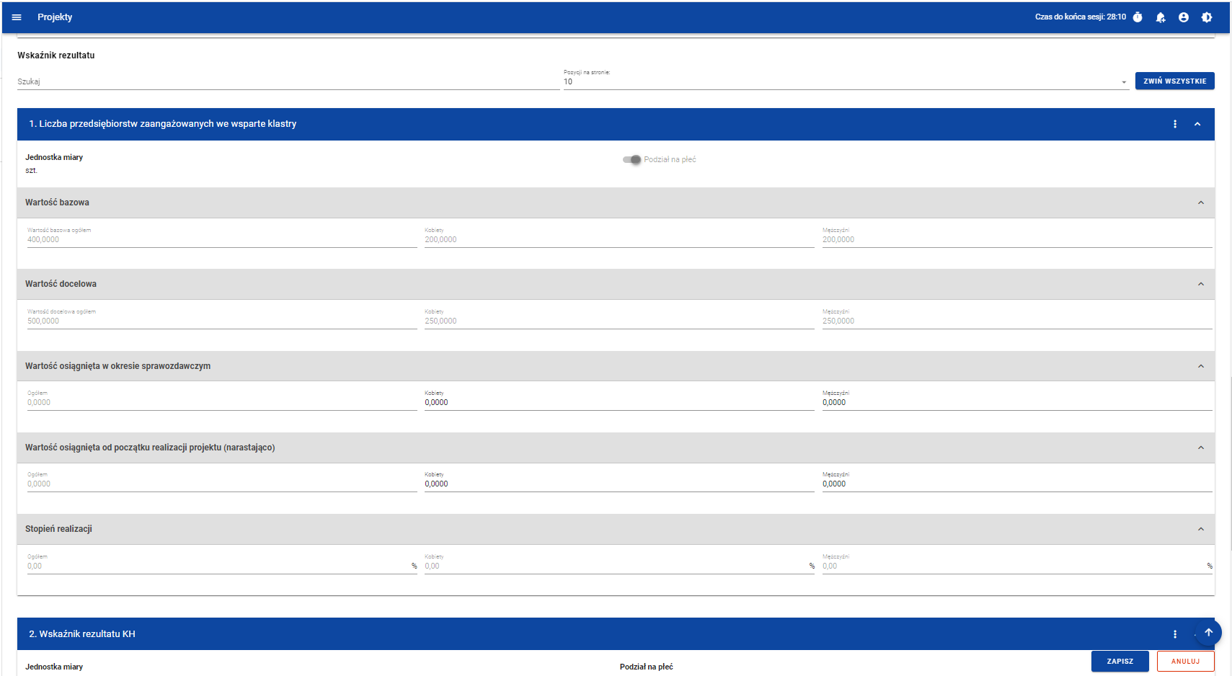

Rysunek 12. Blok danych Wskaźniki projektu – wskaźniki rezultatu – przykład z podziałem na płeć
Jeżeli wartość osiągnięta od początku realizacji projektu (narastająco) Ogółem / Kobiety / Mężczyźni nie jest zgodna z sumą wartości osiągniętej w okresie sprawozdawczym Ogółem / Kobiety / Mężczyźni oraz wartości narastająco z ostatniego sprawozdawczego wniosku o płatność o statusie innym niż „W przygotowaniu”, „Przekazany do podpisu” lub „Anulowany”, przykładowo podczas sprawdzania poprawności danych, system wyświetli komunikat ostrzegawczy wskazujący numer wskaźnika, którego dotyczy:

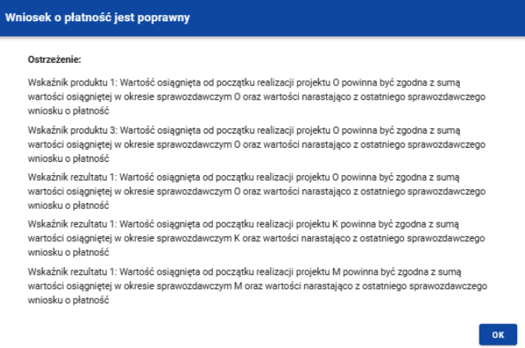
Rysunek 13 Komunikat ostrzegawczy dla wskaźników projektu przy sprawdzaniu poprawności

W pierwszej kolejności prezentowane są komunikaty ostrzegawcze dotyczące wskaźników produktu, posortowane rosnąco według numeru wskaźnika, a następnie komunikaty dotyczące wskaźników rezultatu, również posortowane rosnąco według numeru wskaźnika.

Blok danych Zestawienie dokumentów

Uszczegółowienie instytucji
Okres kwalifikowalności wydatków dla Twojego projektu określony jest w umowie o dofinansowanie projektu (a także we wniosku o dofinansowanie projektu).
Gdy rozpoczynasz realizację projektu przed podpisaniem umowy o dofinansowanie projektu, robisz to na własne ryzyko i musisz zapewnić zgodność poniesionych wydatków z Wytycznymi dotyczącymi kwalifikowalności wydatków na lata 2021-2027, a wydatki te muszą się zawierać w okresie realizacji projektu wskazanym we wniosku o dofinansowanie projektu.
Co do zasady, płatności dotyczące kosztów bezpośrednich powinny być dokonywane z rachunku płatniczego wskazanego w umowie o dofinansowanie projektu. Ty jako beneficjent lub realizator (w tym partner) możecie jednak w niektórych przypadkach ponieść wydatek z własnych środków, a następnie zrefundować go ze środków projektu.
Pamiętaj!
Za datę poniesienia wydatku uznaje się datę faktycznego zapłacenia za ten wydatek, a nie datę refundacji środków np. z konta projektowego.

UWAGA!
W przypadku beneficjentów będących jednostkami sektora finansów publicznych każdy wydatek kwalifikowalny powinien zostać ujęty we wniosku o płatność przekazywanym do instytucji w terminie do 3 miesięcy od dnia jego poniesienia.

Nota księgowa

Pamiętaj!
Nota księgowa jest dokumentem księgowym rozliczającym wydatki w projektach EFS+, którego możliwość zastosowania jest mocno ograniczona, zarówno w przepisach prawa powszechnie obowiązującego, jak i w Wytycznych dotyczących kwalifikowalności wydatków na lata 2021-2027.

Nota księgowa nie może być stosowana, gdy mają zastosowanie przepisy ustawy o VAT. To oznacza, że notą księgową nie mogą być dokumentowane transakcje dostawy towarów lub świadczenia usług, dla których należy stosować faktury VAT. Za niekwalifikowalny zostanie uznany rozliczony notą księgową koszt zakupu środka trwałego będącego własnością beneficjenta lub prawa przysługującego beneficjentowi, gdyż taki środek trwały powinien zostać wniesiony do projektu w formie wkładu niepieniężnego.
Notą księgową mogą być rozliczane koszty zaangażowania osoby fizycznej prowadzącej działalność gospodarczą będącej beneficjentem (tzw. samozatrudnienie w projekcie), pod warunkiem wyraźnego wskazania tej formy zaangażowania oraz określenia zakresu obowiązków tej osoby w zatwierdzonym wniosku o dofinansowanie projektu.

Faktura pro forma
Dokumentem księgowym nie jest faktura pro forma, więc nie jest ona podstawą do uiszczenia opłaty i nie jest dowodem zrealizowanej transakcji. Nie jest również ujmowana w ewidencji księgowej, czy też w ewidencji prowadzonej w formie podatkowej księgi przychodów i rozchodów. Nie odzwierciedla dokonanej sprzedaży ani żadnej innej operacji gospodarczej. Faktura pro forma zazwyczaj wysyłana jest jako element oferty, informujący o tym, jak rzeczywista faktura będzie wyglądać, z czego się będzie składać i jakie będą koszty zawartej transakcji. Może być wysłana jako forma wezwania do zapłaty, forma informacji o kosztach, czy też zapowiedź wystawienia faktury właściwej w niedalekiej przyszłości. Faktura pro forma nie generuje obowiązku podatkowego i nie może zostać zaksięgowana w ewidencji. Ponadto nie może być brana pod uwagę podczas rozliczeń pomiędzy jej wystawcą a odbiorcą oraz nie stanowi podstawy do roszczeń wobec jej odbiorcy.
Zatem we wniosku o płatność nie wykazuj wydatków poniesionych w oparciu o faktury pro forma. Wydatek ten będzie mógł zostać rozliczony po wystawieniu właściwej faktury za realizację usługi lub zakup towaru. Numer faktury pro forma będziesz zobowiązany wpisać w polu Uwagi w Zestawieniu dokumentów w pozycji, w której rozliczana będzie właściwa faktura.
Oświadczenia, zestawienie wydatków
Dokumentem księgowym nie jest zestawienie wydatków, czy oświadczenie o poniesieniu wydatku. W ramach wniosku o płatność nie możesz np. przedstawić do rozliczenia zestawienia wydatków dotyczących wynagrodzeń nauczycieli sporządzonego w oparciu o kilka list płac. Każdą listę płac musisz przedstawić w osobnej pozycji zestawienia dokumentów.
Pamiętaj!
Ważne jest, aby wszelkie dowody księgowe miały postać oryginałów (dokumentów źródłowych).
Dlatego, co do zasady, papierowe dokumenty księgowe opisujesz na papierze, a dokumenty elektroniczne – elektronicznie. Możesz otrzymywać faktury w formie papierowej i elektronicznej (faktury elektroniczne w dowolnym formacie albo ustrukturyzowane za pomocą Krajowego Systemu e-Faktur.). W kontekście kwalifikowalności wydatków ważne jest, abyś przechowywał dokumenty w oryginale i opisywał zawsze oryginały. Musisz je także odpowiednio archiwizować. Co do zasady, nie jest możliwe opisywanie dokumentu księgowego, wystawionego jako oryginał w papierze – w formie elektronicznej.
Wkład własny niepieniężny
Wkład niepieniężny polega na wniesieniu (wykorzystaniu na rzecz projektu) nieruchomości, urządzeń, materiałów (surowców), wartości niematerialnych i prawnych, ekspertyz lub nieodpłatnej pracy wykonywanej przez wolontariuszy na podstawie ustawy o działalności pożytku publicznego i o wolontariacie lub nieodpłatnej pracy społecznej członków stowarzyszenia wykonywanej na podstawie ustawy Prawo o stowarzyszeniach ze składników majątku beneficjenta lub majątku innych podmiotów, jeżeli możliwość taka wynika z przepisów prawa oraz zostanie to ujęte w zatwierdzonym wniosku o dofinansowanie projektu.
Pamiętaj!
Jednym z warunków kwalifikowalności wkładu niepieniężnego jest zapewnienie instytucji możliwości zweryfikowania wysokości wnoszonego do projektu wkładu niepieniężnego.
Oznacza to m.in., że powinieneś na żądanie instytucji przedstawić metodykę wyliczenia wkładu niepieniężnego.
Pozostałymi warunkami kwalifikowalności wkładu własnego niepieniężnego są:
  - wartość wkładu niepieniężnego została należycie potwierdzona dokumentami o wartości dowodowej równoważnej fakturom lub innymi dokumentami,
  - wartość przypisana wkładowi niepieniężnemu nie przekracza stawek rynkowych,
  - wartość i dostarczenie wkładu niepieniężnego mogą być poddane niezależnej ocenie i weryfikacji,
W wypadku wykorzystania nieruchomości w projekcie jej wartość potwierdzana jest zgodnie z przepisami ustawy o gospodarce nieruchomościami. W wypadku nieruchomości obowiązuje limit finansowania określony w podrozdziale 3.4 Wytycznych dotyczących kwalifikowalności wydatków na lata 2021-2027.
Jeżeli wkładem niepieniężnym nie jest cała nieruchomość, a jedynie jej część (na przykład tylko pomieszczenia), wartość wkładu można wycenić jako koszt amortyzacji lub najmu czy dzierżawy (stawkę może określać np. cennik danej instytucji).
Beneficjenci/partnerzy mają także możliwość wnoszenia wkładu własnego w ramach stawki ryczałtowej kosztów pośrednich. Taki wkład traktowany jest jako pieniężny.
Inwestowanie w ramach cross-financingu w urządzenia/ maszyny/ środki transportu zasilane paliwami kopalnymi
Na podstawie art. 7 ust. 1 lit. h) Rozporządzenie Parlamentu Europejskiego i Rady (UE) 2021/1058 z dnia 24 czerwca 2021 r. w sprawie Europejskiego Funduszu Rozwoju Regionalnego i Funduszu Spójności (Dz. Urz. UE L 231 z 30 czerwca 2021 r., str. 60-93 z późn. zm.), co do zasady, wykluczona jest możliwość finansowania inwestycji w zakresie produkcji, przetwarzania, transportu, dystrybucji, magazynowania lub spalania paliw kopalnych, tj. jakichkolwiek działań/ inwestycji realizowanych w ramach projektu, które są powiązane z paliwami kopalnymi.

Możliwość finansowania w ramach projektów wydatków związanych z paliwami kopalnymi istnieje jedynie w odniesieniu do:
- wyjątków art. 7 ust. 1 lit. h) ppkt (i)-(iii) i ust. 2-4 ww. rozporządzenia,
- urządzeń/ maszyn/ środków transportu zasilanych paliwami kopalnymi wykorzystywanych w celu realizacji projektu i które przyczyniają się do osiągnięcia celów szczegółowych FEdKP, gdy nie istnieje realna alternatywna technologia.

Jeśli w ramach cross-financingu rozliczasz wydatki na urządzenia/ maszyny/ środki transportu zasilane paliwami kopalnymi, jako wnioskodawca jesteś zobowiązany wymienić i uzasadnić tego rodzaju koszty we wniosku o płatność. Przykładem takich kosztów są w szczególności:
- zakup i montaż kotła gazowego wraz z dostosowaniem instalacji wodnej;
- zakup i instalacja pieca gazowego;
- wykonanie instalacji ogrzewania centralnego wraz z kotłownią i przyłączem gazowym.

Jeśli koszt wpisuje się w wyjątki wskazane w art. 7 ust. 1 lit. h) ppkt (i) lub (ii) rozporządzenia EFRR, tj.:
- dotyczy wymiany systemów ciepłowniczych zasilanych stałymi paliwami kopalnymi, tj. węglem kamiennym, torfem, węglem brunatnym, łupkami bitumicznymi, na systemy grzewcze zasilane gazem ziemnym w celu:
- modernizacji systemów ciepłowniczych i chłodniczych do stanu „efektywnego systemu ciepłowniczego i chłodniczego”, zdefiniowanego w art. 2 pkt 41 dyrektywy 2012/27/UE, modernizacji elektrociepłowni do stanu „wysokosprawnej kogeneracji”, zdefiniowanej w art. 2 pkt 34 dyrektywy 2012/27/UE,
- inwestycji w wymianę instalacji zasilanych węglem kamiennym, torfem, węglem brunatnym lub łupkami bitumicznymi, na kotły i systemy ciepłownicze zasilane gazem ziemnym w budynkach mieszkalnych i niemieszkalnych;
- inwestycji w rozbudowę, zmianę przeznaczenia, przekształcenie lub modernizację sieci przesyłowych i dystrybucyjnych gazu pod warunkiem, że inwestycje takie przygotowują te sieci na wprowadzenie do systemu gazów odnawialnych i niskoemisyjnych, takich jak wodór, biometan i gaz syntezowy, oraz umożliwiają zastąpienie instalacji zasilanych stałymi paliwami kopalnymi,
wskaż, którego wyjątku dotyczy ten koszt poprzez odwołanie do właściwego podpunktu rozporządzenia i opisz go w sposób umożliwiający potwierdzenie ww. warunków.
Koszty objęte ww. wyjątkami, mogą być uznane za kwalifikowalne, z zastrzeżeniem że umowa o dofinansowanie projektu, w którym te koszty występują została podpisana do 31 grudnia 2025 roku. Takie projekty nie mogą być kontynuowane w kolejnym okresie programowania.
Jeśli koszt dotyczy wyjątku wskazanego w art. 7 ust. 1 lit. h) ppkt (iii) rozporządzenia EFRR lub nie ma realnej alternatywnej technologii do uzasadnienia kosztu zastosuj poniższe zasady.
Określenia „gdy nie istnieje realna alternatywna technologia” w kontekście zastosowania paliw kopalnych jako źródła energii należy odnosić nie tylko do braku alternatywnych technologii, ale również zasadności zastosowania tych technologii w kontekście charakteru danego projektu i specyfiki danych maszyn/ urządzeń/ środków transportu planowanych do wykorzystania w projekcie. W tym kontekście, należy wziąć pod uwagę elementy realności, wykonalności, opłacalności/ ekonomicznej racjonalności wydatku. Nie należy rozumieć „zasadności” wyłącznie poprzez kwestię opłacalności (kosztu urządzenia, maszyny, środka transportu). Opłacalność należy rozumieć szerzej, w kontekście racjonalności ekonomicznej używania maszyny/ urządzenia/ środka transportu w odniesieniu do kosztów utrzymania, częstotliwości stosowania w stosunku do kosztów itp.

Jeśli finansujesz zakup maszyny lub urządzenia w ramach cross-financingu to w odniesieniu do każdego takiego sprzętu w uzasadnieniu wskaż przede wszystkim:

- Czy maszyna/ urządzenie, która będzie funkcjonować w oparciu o spalanie paliw kopalnych, posiada zamiennik będący realną alternatywną technologią o niezbędnej funkcjonalności, parametrach i mocy?

Uzasadnij swoją odpowiedź.

- Jeśli na rynku istnieje zamiennik, to czy jest on dostępny na rynku w czasie umożliwiającym realizację projektu wg. założeń przyjętych w twoim projekcie?

Oceń dostępność zamiennika w kontekście harmonogramu realizacji projektu.

- Jeśli na rynku istnieje zamiennik, to czy gwarantuje on ciągłość działania oraz stałą, jednakową wydajność procesową pracy, która jest konieczna w działalności danego podmiotu lub jest celem realizacji projektu lub umożliwia osiągnięcie założonego celu w zakresie nie mniejszym niż z wykorzystaniem technologii opartych na spalaniu paliw kopalnych?

- Czy infrastruktura umożliwiająca szybkie ładowanie maszyny/ urządzenia zasilanych elektrycznie jest wymagana dla ich efektywnego wykorzystania i dostępna w miejscu realizacji projektu/ wykorzystania tej maszyny/ urządzenia?

- Czy zakup zamiennika wymuszałby dodatkowe działania, o znacznym i niewspółmiernym koszcie lub trudności, na rzecz dostosowania infrastruktury technicznej w celu zapewnienia jej kompatybilności z tym zamiennikiem oraz jednocześnie (jeśli dotyczy) z posiadanymi już rozwiązaniami wykorzystującymi paliwa kopalne?

- Czy koszt nabycia zamiennika i jego użytkowania/ eksploatacji w okresie najbliższych 2 lat przekroczy odpowiednie koszty maszyny/ urządzenia zasilanego paliwem kopalnym?

Udokumentuj to rozeznaniem rynku wśród maszyn/ urządzeń zasilanych elektrycznie, które mogłyby stanowić zamiennik dla maszyn/ urządzeń finansowanych w projekcie.

Jeśli w ramach cross-financingu finansujesz zakup środka transportu to w uzasadnieniu wskaż przede wszystkim:

- Czy projekt dotyczy inwestycji (art. 7 ust. 1 lit. h) ppkt (iii) rozporządzenia EFRR) w:
- ekologicznie czyste pojazdy zdefiniowane w dyrektywie Parlamentu Europejskiego i Rady 2009/33/WE do celów publicznych lub,
- pojazdy, statki powietrzne i jednostki pływające zaprojektowane i zbudowane lub przystosowane do użytku przez służby ochrony ludności i straż pożarną?
Jeśli dotyczy, opisz w jaki sposób środek transportu spełnia wymogi określone dla takich pojazdów. W takim przypadku nie musisz uwzględniać w uzasadnieniu poniższych punktów.

- Do jakich celów będzie wykorzystywany środek transportu w ramach finansowanego przedsięwzięcia i czy jego zakup był konieczny z punktu widzenia osiągnięcia celu projektu?

- Czy środek transportu posiada zamiennik będący realną alternatywną technologią o niezbędnej funkcjonalności, parametrach i mocy?

Uzasadnij swoją odpowiedź.

- Czy na obszarze, na którym wykorzystywany będzie środek transportu istnieje i jest dostępna wystarczająca infrastruktura umożliwiająca ładowanie pojazdów w sposób zapewniający niezakłóconą pracę i wykorzystanie pojazdu zgodnie z planowanym przeznaczeniem w ramach projektu?

- Czy koszt nabycia zamiennika i jego użytkowania/ eksploatacji w okresie najbliższych 2 lat przekroczy odpowiednie koszty środka transportu zasilanego paliwem kopalnym?

Udokumentuj to rozeznaniem rynku wśród środków transportu zasilanych elektrycznie, które mogłyby stanowić zamiennik dla przewidzianych do finansowania w projekcie.

Jednocześnie, zgodnie z art. 17 ust. 15 dyrektywy Parlamentu Europejskiego i Rady (UE) 2024/1275 z dnia 24 kwietnia 2024 r. w sprawie charakterystyki energetycznej budynków od dnia 1 stycznia 2025 r. państwa członkowskie nie udzielają żadnych zachęt finansowych do instalacji indywidualnych kotłów zasilanych paliwami kopalnymi, z wyjątkiem kotłów wybranych do inwestycji przed 2025 r., zgodnie z rozporządzeniem (UE) 2021/241, art. 7 ust. 1 lit. h) pkt (i) tiret trzecie rozporządzenia (UE) 2021/1058 oraz art. 73 rozporządzenia Parlamentu Europejskiego i Rady (UE) 2021/2115.

18 października 2024 r. w Dzienniku Urzędowym Unii Europejskiej opublikowane zostało Zawiadomienie Komisji w sprawie stopniowego wycofywania zachęt finansowych dla indywidualnych kotłów zasilanych paliwami kopalnymi na podstawie dyrektywy, zwane dalej: „wytycznymi”.
Wytyczne wskazują, że do celów art. 17 ust. 15 kocioł indywidualny jest kotłem niepołączonym z innym źródłem ciepła wykorzystującym energię ze źródeł odnawialnych, który zapewnia znaczną część całkowitej energii wyprodukowanej z systemu połączonego.
Artykuł ma zastosowanie do instalacji indywidualnych kotłów zasilanych paliwami kopalnymi.
Oznacza to zakup, montaż i uruchomienie kotła, który:
• spala paliwa kopalne, tj. nieodnawialne źródła energii oparte na węglu, takie jak paliwa stałe, gaz ziemny i ropa naftowa oraz
• jest indywidualnym kotłem, tj. nie jest połączony z innym źródłem ciepła wykorzystującym energię ze źródeł odnawialnych, który zapewnia znaczną część całkowitej energii wyprodukowanej z systemu połączonego.

Przede wszystkim należy wskazać, że zgodnie z wytycznymi wypłata zachęt finansowych w zakresie instalacji kotłów indywidualnych zasilanych paliwami kopalnymi możliwa jest po 1 stycznia 2025 r. w sytuacji, gdy spełnione są jednocześnie dwa poniższe warunki:

1) są finansowane w ramach:
• Instrumentu na rzecz Odbudowy i Zwiększania Odporności;
• Europejskiego Funduszu Rozwoju Regionalnego (EFRR) i Funduszu Spójności, przy czym zastosowanie mają wyłącznie przepisy art 7 ust. 1 lit h) ppkt (i) trzeci cel rozporządzenia (U E) 2021/1058;
• Art. 73 rozporządzenia (UE) 2021/2115 [rozporządzenie ustanawiające przepisy dotyczące wsparcia planów strategicznych sporządzanych przez państwa członkowskie w ramach wspólnej polityki rolnej (planów strategicznych WPR) i finansowanych z Europejskiego Funduszu Rolniczego Gwarancji (EFRG) i z Europejskiego Funduszu Rolnego na rzecz Rozwoju Obszarów Wiejskich (EFRROW) oraz uchylające rozporządzenia (UE) nr 1305/2013 i (UE) nr 1307/2013), który odnosi się do inwestycji na rzecz rozwoju obszarów wiejskich);

2) zachęty finansowe dla ww. kotłów są częścią programów krajowych lub regionalnych finansowanych w ramach wymienionych powyżej funduszy UE, a programy te zostały ustanowione przed dniem 1 stycznia 2025 r.
Powyższe wytyczne, związane z udzielaniem zachęt finansowych, dotyczą instalowania kotłów w budynkach jednorodzinnych oraz kotłów zasilających budynki wielorodzinne (wielolokalowe).

Jednocześnie warto przypomnieć, że po 1 stycznia 2025 r. istnieje możliwość udzielania zachęt finansowych dla kotłów zasilanych paliwami kopalnymi w przypadku gdy są one elementami instalacji hybrydowych tzn. systemów ogrzewania o znacznym udziale energii ze źródeł odnawialnych, takich jak połączenie kotła zasilanego paliwami kopalnymi z energią słoneczną, termiczną lub pompą ciepła. Szerzej na ten temat we wskazanych „wytycznych”.
Decyzje o wspieraniu finansowym zakupu lub montażu kotłów zasilanych paliwami kopalnymi (w tym gazem) powinny uwzględniać nie tylko obecne możliwości dofinansowania poszczególnych technologii, ale też ryzyka finansowe związane z prawdopodobnym przyszłym wzrostem cen paliw kopalnych dla odbiorców końcowych.

W bloku Zestawienie dokumentów system prezentuje tabele pogrupowane według zadań - dla każdego zadania wyświetlana jest osobna tabela zawierająca pozycje dodane przez Ciebie jako beneficjenta do wniosku o płatność .
Z poziomu tego bloku masz możliwość:
- Dodawania nowych pozycji do zestawienia dokumentów
- Podejrzenia wybranej pozycji z listy
- Usuwania pojedynczej pozycji z poziomu danej pozycji zestawienia dokumentów
- Usuwania wybranych lub wszystkich pozycji z zestawienia dokumentów za pomocą przycisku Usuń dostępnego w bloku.
- Edycji wybranej pozycji z zestawienia dokumentów
- Importu pozycji zestawienia dokumentów z pliku xlsx
- Eksportu zestawienia dokumentów do pliku xlsx

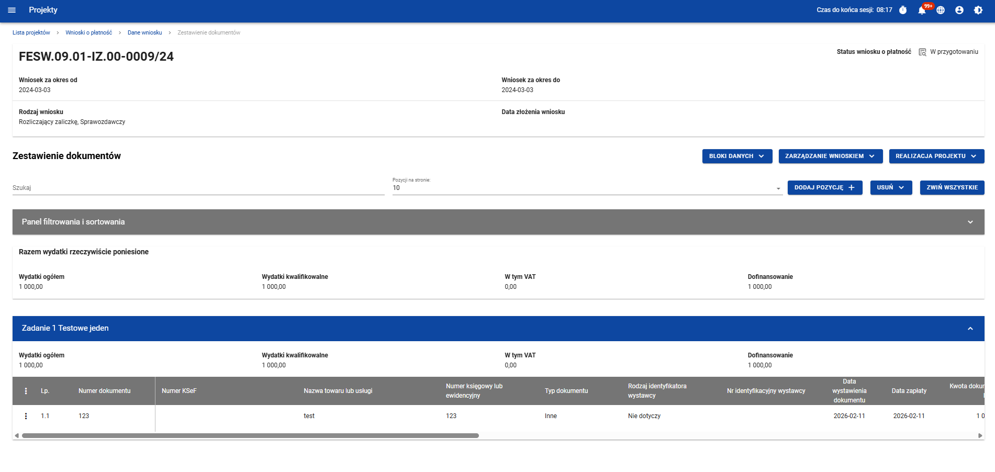

Rysunek15. Widok listy Zestawienia dokumentów
Uszczegółowienie instytucji
W zestawieniu dokumentów wykaż zarówno wydatki kwalifikowalne na plus jak i na minus (dotyczy wyłącznie faktur korygujących).
Ogólną zasadą jest, że wydatki ponoszone przez beneficjenta lub realizatora (w tym partnera) muszą być faktycznie poniesione. Oznacza to, że z każdym wydatkiem wiąże się faktyczny przepływ środków pieniężnych od beneficjenta lub realizatora (w tym partnera) do innego podmiotu. Zasada ta nie ma jednak zastosowania do projektów lub wydatków rozliczanych metodami uproszczonymi. Poza tym, wyjątki od zasady faktycznego poniesienia wydatku określa podrozdział 3.1 Wytycznych dotyczących kwalifikowalności wydatków na lata 2021-2027.
W Zestawieniu dokumentów wykaż faktury (lub inne dokumenty o równoważnej wartości dowodowej), które dokumentują wydatki kwalifikowalne zapłacone w całości poniesione w okresie objętym danym wnioskiem o płatność.
Za dokumenty rozliczone/zapłacone w całości uważa się również:
- faktury/ dokumenty księgowe o równoważnej wartości dowodowej, w których nastąpiła tzw. „groszowa niedopłata” (np. z racji zaokrągleń pomiędzy kwotą brutto i kwotą podatku VAT w przypadku rozliczania transakcji kilkoma transzami, itp.) pod warunkiem przedłożenia oświadczenia dostawcy, które potwierdzi, że należność uznana została za uregulowaną, a transakcja (tj. umowa/ zamówienie) za rozliczoną w całości,
- faktury częściowo opłacone w przypadku występowania kwot zatrzymanych. Kwota zatrzymana będzie mogła być uznana za poniesiony wydatek kwalifikowany dopiero po wypłaceniu jej wykonawcy
- faktury opłacone w kwocie pomniejszonej o naliczoną karę umowną wraz z przedłożoną notą obciążeniową,
- faktury/ dokumenty księgowe o równoważnej wartości dowodowej zapłacone w tej części, która dotyczy wydatków kwalifikowanych wykazanych we wniosku o płatność.

Faktury płacone w transzach/ ratach wykaż we wniosku o płatność po opłaceniu wszystkich transz/ rat.
Gdy we wniosku o płatność wykazujesz wynagrodzenia, w polu tym wpisz:
- imię i nazwisko,
- stanowisko,
- miesiąc i rok za jaki zostało wypłacone wynagrodzenie oraz
- składowe jakie obejmuje dana pozycja (np. netto, ZUS, podatek).
Ponadto jeśli w ramach wydatku obowiązuje stawka godzinowa wskaż za ile godzin wypłacono dane wynagrodzenie.
Jeśli rozliczane wynagrodzenie jest częścią etatu lub dodatku specjalnego taką informację również uwzględnij w opisie wydatku.
Wynagrodzenie może zostać rozliczone w danym wniosku o płatność jako wynagrodzenia netto, a pochodne od wynagrodzenia w kolejnym wniosku, w przypadku, kiedy niewykazanie ww. wydatków mogłoby wpłynąć na brak rozliczenia 70% dotychczas otrzymanych zaliczek (co skutkowałoby naliczeniem odsetek na podstawie art. 189 ust. 3 ustawy o finansach publicznych)
Gdy wydatek uwzględnia podatek VAT, w polu uwagi należy wskazać jego stawkę, natomiast gdy zawiera różne stawki należy je wymienić wraz z podaniem kosztu.
Jeden dokument może być wykazany w kilku zadaniach o ile potwierdza wydatek przewidziany w budżecie szczegółowym danego zadania.
Różnica pomiędzy Kwotą dokumentu brutto, a Kwotą dokumentu netto może wynikać jedynie sytuacji, gdy wydatek uwzględnia VAT. We wszystkich pozostałych przypadkach oba pola musza być spójne.
W przypadku, gdy wydatek dot. wynagrodzeń, stypendiów rekomendujemy, aby w polu Nazwa towaru lub usługi bądź Uwagi podać dodatkowe informacje zgodnie z metodologią danego wydatku. np. liczba osób i miesiąc.

Jeśli w kolumnie nazwa towaru lub usługi wyczerpie się limit dostępnych znaków należy dodatkowe wyjaśnienia umieścić w polu Uwagi.
W przypadkach niewskazanych w tej instrukcji, a budzących Twoje wątpliwości, skontaktuj się z opiekunem Twojego projektu w instytucji.

Aby Dodać nową pozycję, wybierz przycisk Dodaj pozycję. Na formularzu należy uzupełnić pola obowiązkowe oraz wybrać co najmniej jedną pozycję budżetową, a w razie potrzeby możesz dodać kolejne pozycje budżetowe poprzez przycisk Dodaj pozycję.

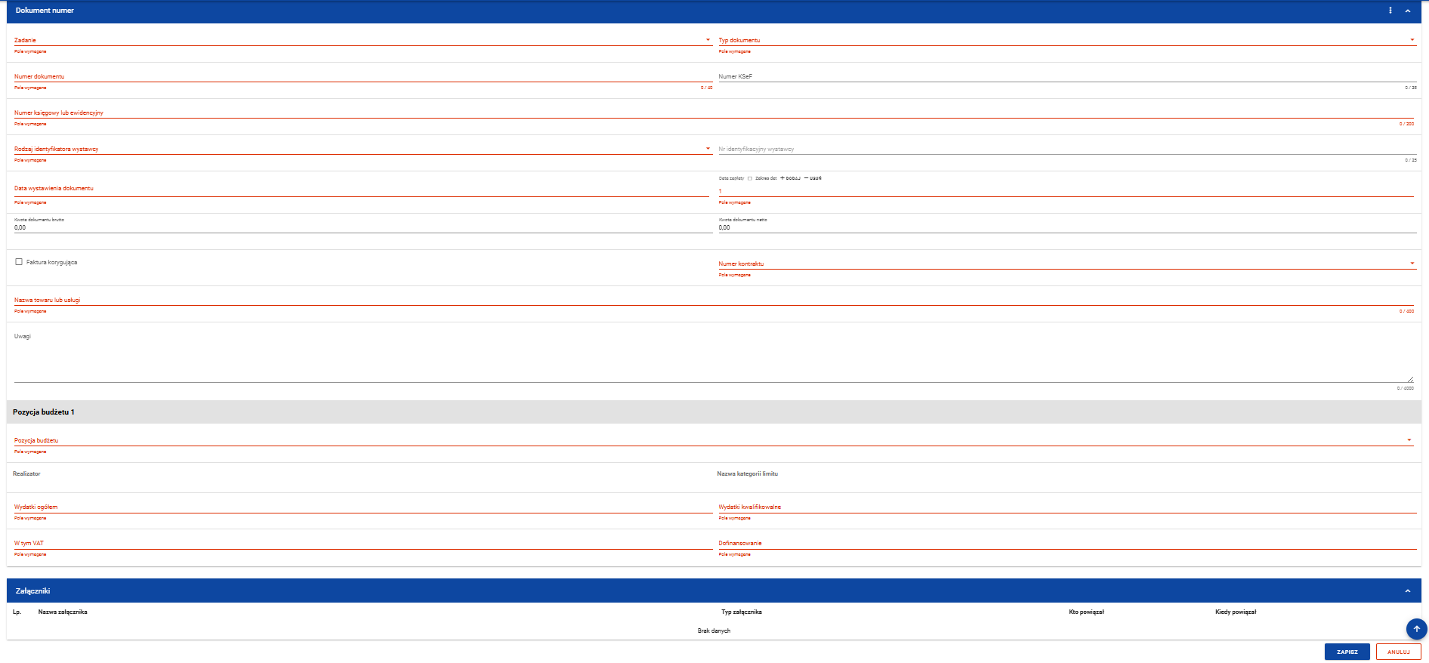

Rysunek16. Widok dodawania pozycji Zestawienia dokumentów – pola obligatoryjne
Podczas dodawania lub edycji pozycji zestawienia dokumentów, w polu Pozycja budżetowa wybierz kombinację liczby porządkowej pozycji budżetowej, kategorii kosztów oraz nazwy kosztu z rozwijalnej listy.
Do jednej pozycji zestawienia dokumentów możesz dodać wiele załączników.
Załączniki te możesz dodać jako nowe z dysku, jak również wybrane i dowiązane spośród istniejących załączników projektu.

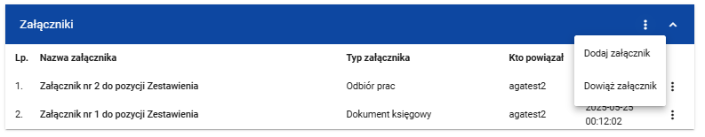

Rysunek17. Widok funkcji dostępnych w sekcji Załączniki w ramach pozycji zestawienia
Po najechaniu na nazwę załącznika dodanego do załącznika, będzie wyświetlany hint z nazwą pliku.

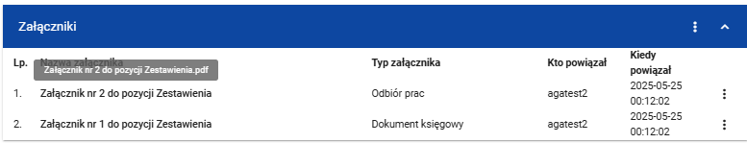

Rysunek 14. Podpowiedź prezentowana po najechaniu na nazwę załącznika

Pomiędzy przyciskami Dodaj pozycję oraz Zwiń wszystkie, dostępne jest menu Usuń z dwiema opcjami:
- Usuń wszystkie – umożliwia usunięcie wszystkich pozycji zestawienia dokumentów.
- Usuń wybrane – umożliwia usunięcie wybranych pozycji zestawienia dokumentów. Po wybraniu tej opcji otwierane jest okno Wybierz dokumenty do usunięcia, zawierające listę pozycji wraz z checkbox’ami. Aby zaznaczyć pozycje do usunięcia musisz zaznaczyć checkbox przy wybranych dokumentach. Możesz zaznaczyć wszystkie dokumenty w ramach danego zadania widoczne na stronie, klikając checkbox w nagłówku tabeli (na szarej belce).

Po usunięciu pozycji system automatycznie aktualizuje podsumowanie kwot w ramach zadania oraz całego zestawienia.

Przy każdej dodanej pozycji zestawienia, po wybraniu przycisku zawierającego trzy kropki, wyświetlają się opcje:
- Podgląd – otwiera ekran szczegółów pozycji zestawienia dokumentów,
- Usuń – umożliwia usunięcie pojedynczej pozycji zestawienia dokumentów
- Edytuj – umożliwia zmianę danych pozycji
- Szybki podgląd – otwiera okno modalne ze szczegółami pozycji zestawienia dokumentów

Masz także możliwość eksportowania z systemu danych finansowych z zestawienia dokumentów do pliku .xlsx za pomocą funkcji Eksportuj do xls(x) dostępnej w menu Zarządzanie wnioskiem.
Podczas eksportu aplikacja automatycznie wybiera jeden z pięciu dostępnych szablonów do obsługi procesu, które mają identyczną strukturę kolumn, ale różnią się zdefiniowaną liczbą wierszy:
- 1000,
- 2000,
- 5000,
- 10000,
- 15000.
Wybór szablonu odbywa się na podstawie liczby dokumentów, liczby pozycji budżetowych przypisanych do tych dokumentów oraz liczby załączników.
System wybiera najbliższy wyższy próg w odniesieniu do sumy dokumentów, pozycji budżetowych i załączników w danym wniosku:
- Jeśli liczba pozycji wynosi 1001, zostanie wybrany szablon z 2000 wierszami.
- Jeśli liczba pozycji wynosi dokładnie 1000, zostanie użyty szablon z 1000 wierszami.
Eksportowany plik zawiera zadania, pozycje budżetowe oraz wartości słownikowe ułatwiające poprawne wypełnienie.

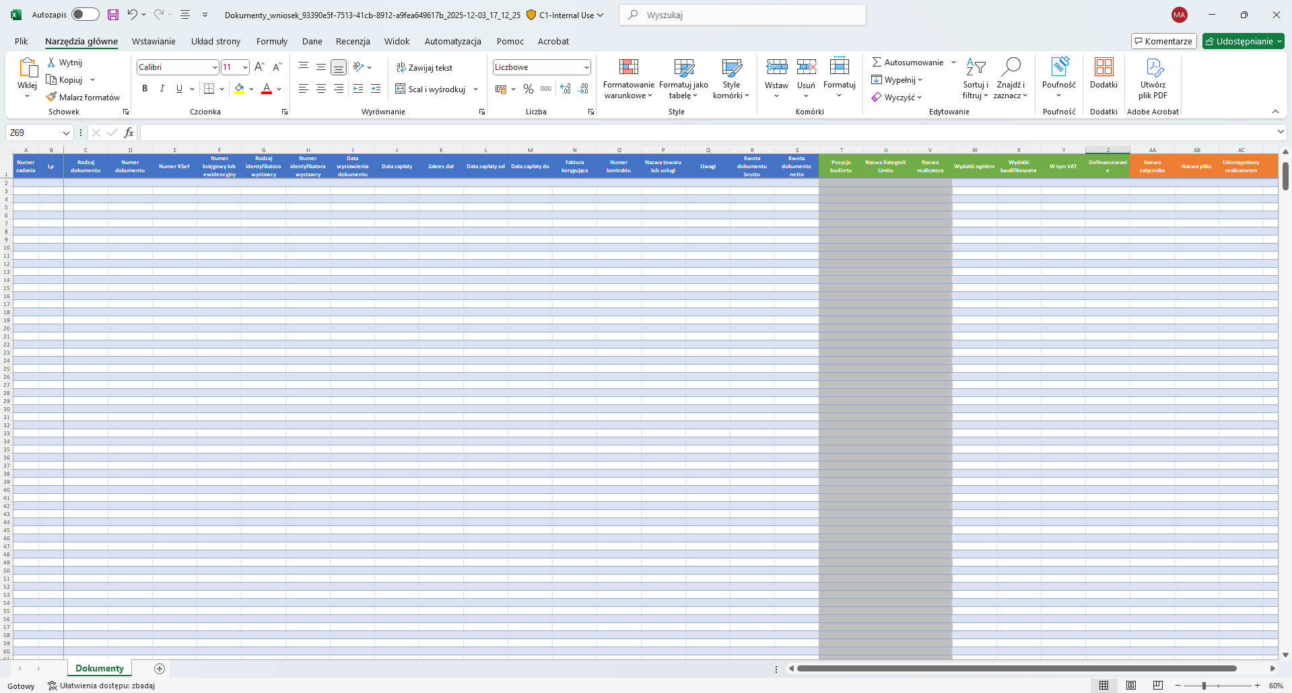

Rysunek 15. Wyeksportowany plik w formacie .xls(x)
System umożliwia również importowanie pozycji zestawienia z plików zewnętrznych typu .xls lub .xlsx. za pomocą funkcji Importuj z xls(x) dostępnej w menu Zarządzanie wnioskiem.
Plik importowany powinien zawierać kolumny odpowiadające strukturze pliku eksportowanego.
W pliku obowiązuje obsługa formuł we wszystkich polach tekstowych, analogicznie do obsługi dostępnej dla pól liczbowych. Logika działania jest następująca:
- jeśli wprowadzona wartość to zwykły tekst – zostanie on odczytany jako tekst,
- jeśli wprowadzona wartość to formuła (czyli tekst zaczynający się od znaku „=”), aplikacja odczyta i wyświetli wynik formuły.
Dane wczytywane z pliku podlegają takim samym walidacjom, jak dane wprowadzane ręcznie bezpośrednio w systemie.
Ponadto podczas importu walidowana jest wprowadzona liczba porządkowa. Jest ona uzupełniana wyłącznie w pliku zestawienia, ponieważ z poziomu aplikacji nadawana jest automatycznie w trakcie dodawania pozycji zestawienia dokumentów poprzez interfejs.
Nie jest możliwe:
- wprowadzenie dwóch pozycji o tej samej liczbie porządkowej,
- wprowadzenie liczby porządkowej, która nie zachowuje ciągłości względem istniejących pozycji w ramach zadania (brak kolejności).
W przypadku wykrycia błędnych danych system wyświetla komunikat o błędzie i przerywa proces importu.

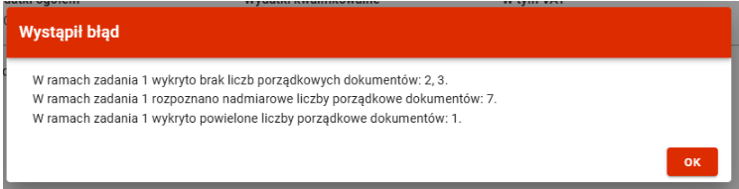
Rysunek 16. Komunikat błędu dla nieprawidłowych liczb porządkowych
Import danych finansowych jest możliwy wyłącznie dla wniosków statusie
- w przygotowaniu,
- poprawiany
- korygowany.
Import pliku skutkować może:
- dodaniem nowych pozycji zestawienia dokumentów,
- nadpisaniem (modyfikacją atrybutów) istniejących już pozycji,
usunięciem istniejących pozycji.
Pozostałe elementy bloku to:
- Pole Szukaj - umożliwia szybkie wyszukiwanie dokumentów.
- Pozycji na stronie - określa, ile zadań będzie wyświetlanych na stronie z możliwością wyboru wartości: 10, 20, 40, 60, 80 lub 100. Domyślnie prezentowanych jest 10 zadań.
- Dodatkowo, jeśli w ramach zadania dodano więcej niż 10 pozycji zestawienia dokumentów, w zadaniu także dostępne jest pole Pozycji na stronie, które pozwala na ograniczenie liczby wyświetlanych dokumentów do wartości: 10, 20, 40, 60, 80 lub 100. Domyślnie w zadaniu wyświetlane jest 10 dokumentów.
- Zwiń wszystkie / Rozwiń wszystkie - umożliwia odpowiednio zwinięcie wszystkich pozycji zestawienia dokumentów wszystkich zadań (z pozostawieniem widocznego podsumowania wydatków w zadaniu) lub ponowne rozwinięcie zadań, tak aby wszystkie pozycje zestawienia dokumentów były widoczne.
- Panel filtrowania i sortowania - domyślnie panel jest zwinięty, po rozwinięciu użytkownik uzyskuje dostęp do następujących funkcjonalności:
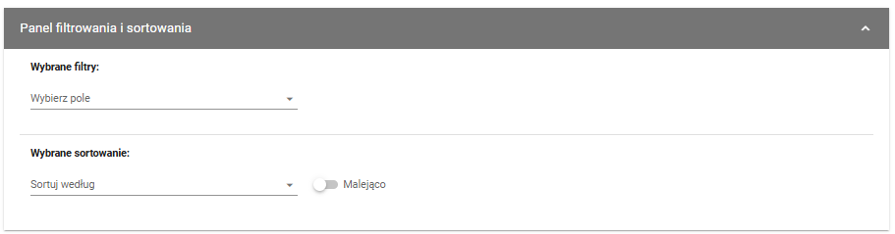
Rysunek 17 Panel filtrowania i sortowania projektów
Pole Wybierz pole umożliwia wskazanie atrybutu pozycji zestawienia dokumentów, na podstawie którego ma zostać przeprowadzone filtrowanie.
Pole Warunek określa kryterium porównania. W zależności od rodzaju wybranego pola, dostępne mogą być następujące operatory: mniejsze, większe, równe, zawiera.
Sekcja Wartość wskazuje wartość, do której porównywane będzie wybrane pole. Wartość może zostać wprowadzona ręcznie (np. dla pola Numer dokumentu) lub wybrana z listy rozwijalnej (np. dla pola Typ dokumentu).Aby rozpocząć filtrowanie na podstawie zdefiniowanych kryteriów, użytkownik musi kliknąć przycisk Szukaj.
Pierwszy zastosowany filtr jest prezentowany bezpośrednio w sekcji Wybrane filtry. Kolejne filtry można dodawać za pomocą przycisku Dodaj filtr, który pojawia się po zdefiniowaniu pierwszego filtru.
Przycisk Wyczyść filtry usuwa wszystkie zastosowane filtry.
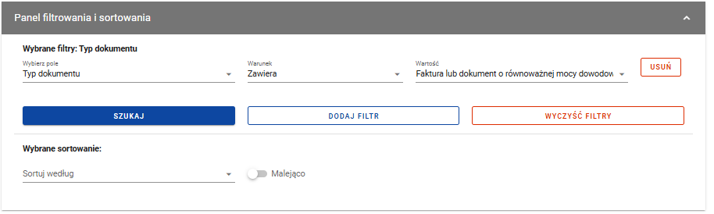

Rysunek 18 Przykład filtrowania dokumentów
System udostępnia pole Sortuj według, które pozwala użytkownikowi wskazać nazwę pola, po którym mają być sortowane pozycje zestawienia dokumentów.
Przełącznik rosnąco/malejąco umożliwia określenie kierunku sortowania dla wybranego pola. Po ustawieniu parametrów sortowania pojawia się przycisk Wyczyść sortowani”, który usuwa zdefiniowane ustawienia sortowania.

Personalizacja widoku
Za pomocą funkcji Wybierz kolumny, dostępnej w menu na belce z nazwami kolumn w ramach tabeli, możesz dodać lub ukryć wybrane kolumny, z wyjątkiem kolumn „Lp.” oraz „Numer dokumentu”, które pozostają zawsze widoczne.

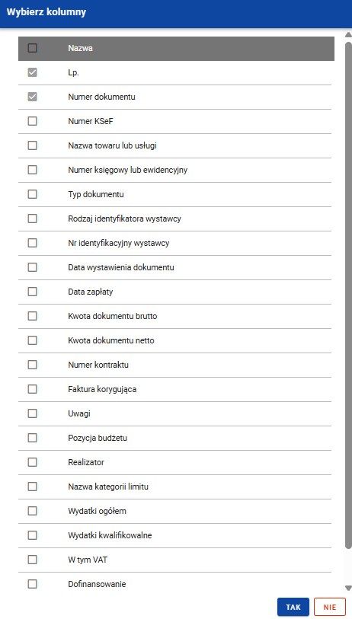

Rysunek 19. Zarządzanie kolumnami

Wybrana konfiguracja kolumn jest stosowana do wszystkich zadań w bloku i zostaje zapamiętana między sesjami.

Blok danych Uproszczone metody rozliczania
W ramach bloku prezentowane są wszystkie pozycje ryczałtowe wynikające z Projektu, w podziale na Zadania.

Uszczegółowienie instytucji
W FEdKP wydatki w ramach projektu mogą być rozliczane za pomocą 2 rodzajów metod uproszczonych:
- stawek jednostkowych,
- stawki ryczałtowej dla kosztów pośrednich i w projektach RLKS.

Stawki jednostkowe
W przypadku projektów rozliczanych stawkami jednostkowymi, dokumenty potwierdzające wykonanie zadania oraz zrealizowanie wskaźników (wymienione we wniosku o dofinansowanie i umowie o dofinansowanie) powinny zostać dołączone do wniosku o płatność na żądanie Instytucji.
Stawka ryczałtowa dla kosztów pośrednich
Stawka ryczałtowa dla kosztów pośrednich jest wskazana jako procent w umowie o dofinansowanie projektu. Jest ona podstawą do rozliczania kosztów pośrednich we wnioskach o płatność w zależności od wysokości przedstawianych do rozliczenia wydatków bezpośrednich zgodnych z budżetem projektu i zasadami kwalifikowalności w ramach programu. Dokumenty księgowe dotyczące kosztów pośrednich rozliczanych stawką ryczałtową nie podlegają wymogom ewidencyjnym dotyczącym dokumentacji projektu i nie są załączane do wniosku o płatność.
W przypadku wnoszenia wkładu własnego do projektu w ramach kosztów pośrednich, instytucja rekomenduje stosowanie montażu finansowego określonego dla kosztów pośrednich we wniosku o dofinansowanie projektu, tj. każdorazowe rozliczanie na poziomie danego wniosku o płatność, wkładu własnego w kosztach pośrednich zgodnie z proporcją wkładu własnego w ramach kosztów pośrednich określoną we wniosku o dofinansowanie projektu.
Warunkiem kwalifikowania kosztów pośrednich jest prawidłowa realizacja projektu. W przypadku notorycznych opóźnień w realizacji zadań m.in. na skutek powtarzalnych błędów w rozliczaniu i sprawozdawaniu z projektu oraz niewłaściwego wywiązywania się z pozostałych obowiązków beneficjenta stosowany może być mechanizm nakładania korekt finansowych na koszty pośrednie. Decyzję o nałożeniu korekty podejmuje instytucja, zgodnie z taryfikatorem stanowiącym załącznik do umowy o dofinansowanie projektu.
Pamiętaj!
Katalog kosztów pośrednich dla projektów EFS+ jest katalogiem zamkniętym.
Dokumenty księgowe powiązane z wydatkami pośrednimi nie podlegają szczegółowej analizie na etapie weryfikacji wniosku o płatność lub kontroli, ale mogą wystąpić sytuacje, gdzie uprawnione będzie podjęcie działań zmierzających do ogólnej weryfikacji wydatkowania kosztów pośrednich, jeśli instytucja stwierdzi, że ich poniesienie było nieuprawnione i ma negatywny wpływ na realizację celów projektu.
Niezależnie od tego, że w związku z realizacją projektu dokumenty księgowe dotyczące wydatków pośrednich nie są weryfikowane, należy pamiętać, że do dokumentów księgowych związanych z ponoszeniem wydatków pośrednich, nadal zastosowanie mają inne przepisy powszechnie obowiązujące każdy podmiot gospodarczy, w szczególności ustawa o finansach publicznych, ustawa Prawo zamówień publicznych oraz ustawa o rachunkowości, które powinny być stosowane właściwie do formy organizacyjno-prawnej danego podmiotu, niezależnie od uproszczeń w rozliczaniu projektu.
Stawka ryczałtowa w projektach RLKS W projektach RLKS stawka ryczałtowa jest stosowana do rozliczania wydatków na zarządzanie LSR. Stawka ryczałtowa 7% na koszty pośrednie jest stosowana w wielofunduszowych LGD (które będą wspierane również ze środków EFRROW). W przypadku miejskich LGD (wspieranych wyłącznie ze środków EFS+) koszty na zarządzanie LSR będą rozliczane stawką ryczałtową określoną na poziomie 22%, zgodnie z przyjętą metodyką, stanowiącą załącznik do regulaminu wyboru projektów.

Możesz podejrzeć lub edytować wybraną pozycję z listy.
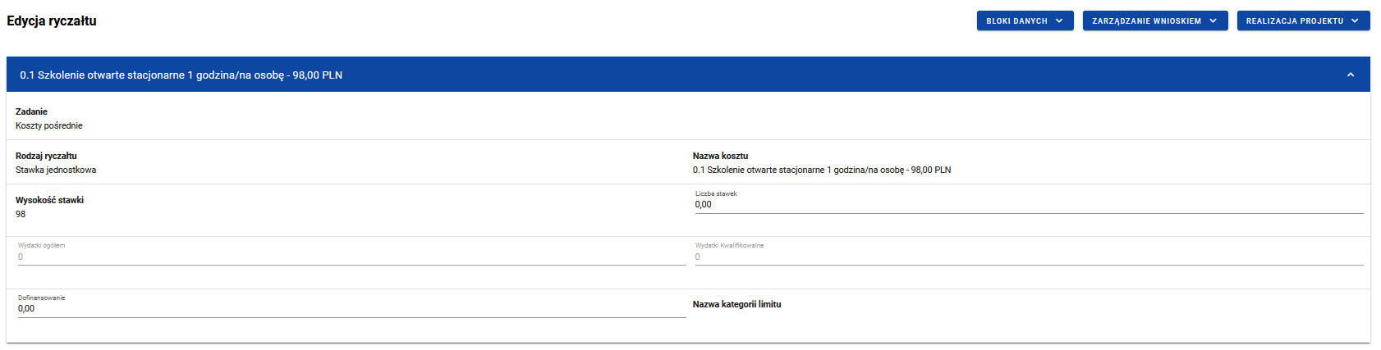
Rysunek 20. Widok edycji ryczałtu w przypadku stawki jednostkowej
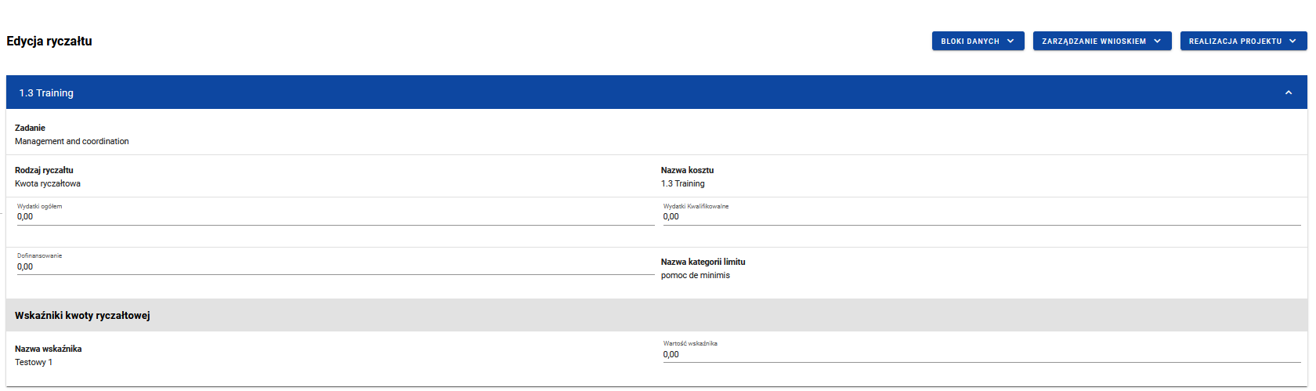
Rysunek 21. Widok edycji ryczałtu w przypadku kwoty ryczałtowej
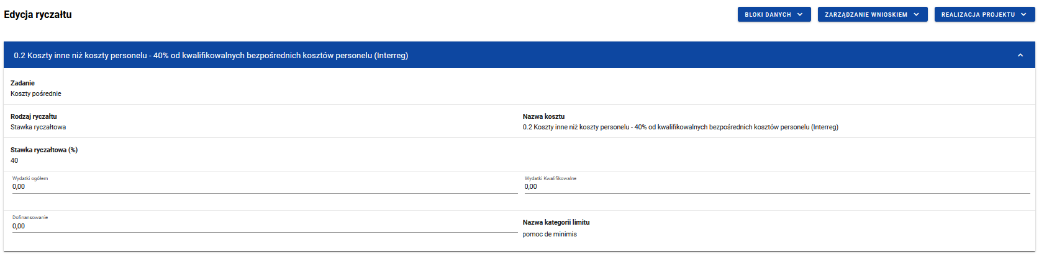
Rysunek 22. Widok edycji ryczałtu w przypadku stawki ryczałtowej

Blok danych Źródła finansowania wydatków

Uszczegółowienie instytucji
W projektach EFS+ poszczególne wydatki mogą być ponoszone w różnej proporcji „dofinansowanie-wkład własny” – mogą występować wydatki ponoszone wyłącznie z dofinansowania i wyłącznie z wkładu własnego, a wkład własny beneficjenta jest zależny od harmonogramu realizacji zadań w projekcie. W związku z powyższym może występować sytuacja, że docelowy montaż finansowy projektu jest osiągnięty dopiero na koniec realizacji projektu.

W ramach bloku prezentowane są wydatki w podziale na źródła finansowania, z dodatkowym podziałem na wydatki ogólne i wydatki kwalifikowalne.

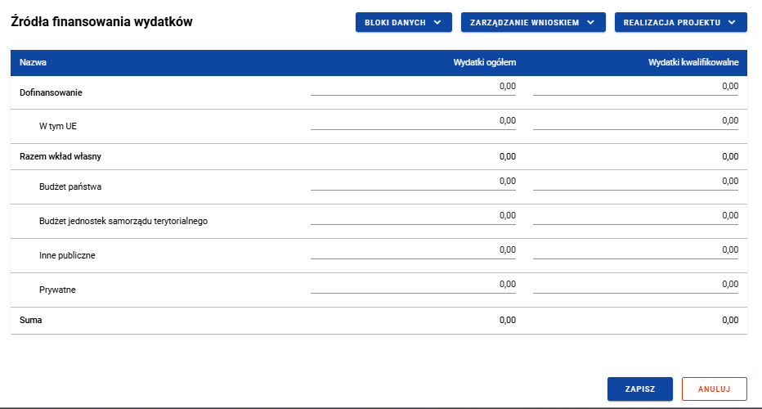

Rysunek 27 Widok bloku Źródła finansowania wydatków – tryb edycji
Sumy w polach Razem wkład własny i Suma system wylicza automatycznie.

Uszczegółowienie instytucji
Każde źródło finansowania rozbijane jest na wydatki ogółem oraz wydatki kwalifikowalne – jednak w przypadku projektu finansowanego z EFS+, musisz uzupełnić wyłącznie dane dotyczące wydatków kwalifikowalnych i tylko ta kolumna w tabeli będzie dla Ciebie dostępna. Wartości w tabeli powinny odzwierciedlać sytuację w okresie rozliczeniowym, za jaki składany jest wniosek o płatność.
W tabeli należy wskazać źródła sfinansowania wydatków wykazanych w Zestawieniu dokumentów i tabeli Wydatki rozliczane ryczałtowo.
Jeżeli jedynym źródłem dofinansowania, zgodnie z zapisami umowy o dofinansowanie projektu jest dofinansowanie unijne, to w wierszu Dofinansowanie wskaż kwotę dofinansowania wyliczoną przez system na podstawie uzupełnionych przez Ciebie danych w bloku Postęp finansowy.
Wkład własny powinien zostać rozbity proporcjonalnie według źródeł z których zostały poniesione wydatki.

Blok danych Rozliczanie zaliczek
W bloku przedstawiasz stan rozliczenia swoich zaliczek realizowanych w ramach projektu.
Wybierz opcję Edytuj znajdującą się w prawym dolnym rogu ekranu. Dzięki temu pola stają się edytowalne oraz pojawiają się dodatkowe przyciski:
- Zapisz – skutkuje zapisem wprowadzonych zmian
- Anuluj - skutkuje zakończeniem edycji bez zapisu wprowadzonych zmian.

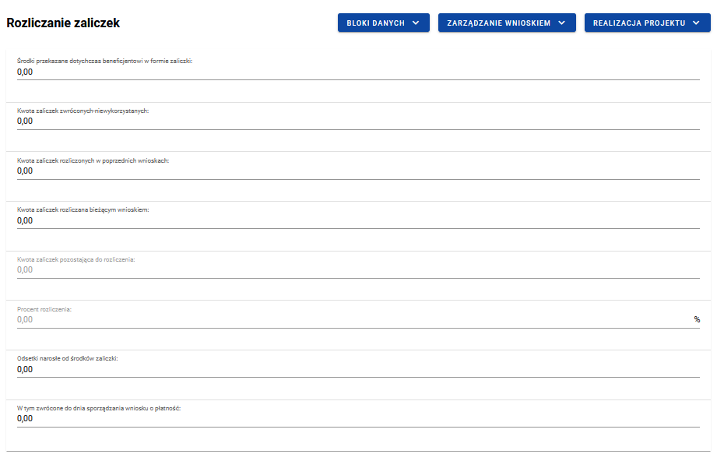

Rysunek 28. Widok bloku Rozliczanie zaliczek – tryb edycji

Uszczegółowienie instytucji:
Pole „odsetki narosłe od środków zaliczki” – w przypadku projektów realizowanych przez jednostki samorządu terytorialnego nie należy wykazywać kwoty odsetek.

Blok danych Zwroty/ Korekty

Uszczegółowienie instytucji
W tym bloku możesz skorygować wartości prezentowane narastająco w Bloku Podsumowanie (także w przypadku zadań rozliczanych za pomocą uproszczonych metod). Może to być niezbędne jeżeli we wcześniej złożonych i zatwierdzonych wnioskach o płatność źle przypisałeś kwotę do pozycji budżetu i/lub w projekcie nastąpił zwrot dofinansowania (nie dotyczy zwrotu niewykorzystanej zaliczki).
W zależności od rodzaju korekty:
- wpisz wartości ze znakiem minus („-”), aby pomniejszyć kwoty prezentowane narastająco w Bloku Podsumowanie,
- wartości wpisane bez znaku minus powiększą kwoty prezentowane narastająco w Bloku Podsumowanie.
Pamiętaj!
Każdorazowo po dokonaniu korekty kwot dotyczących bezpośrednich kosztów projektu skoryguj kwotę w ramach kosztów pośrednich.
W tym bloku nie umieszczaj:
- informacji o omyłkach pisarskich, niewpływających na wysokość rozliczanych wydatków (np. błędny numer faktury). Tego rodzaju błędy możesz zgłosić do instytucji w zakładce Korespondencja;
- wydatku kwalifikowalnego, który nie został rozliczony w poprzednich wnioskach o płatność, a powinien – dołącz go do Zestawienia dokumentów bieżącego wniosku;
- faktur korygujących ujętych w Zestawieniu dokumentów.

W bloku prezentowana jest lista Zwrotów i Korekt dodanych w ramach wniosku.
Dla każdej pozycji na liście widoczne są następujące pola:
- Numer wniosku o płatność w ramach którego wydatek został rozliczony,
- Zadanie,
- Kategoria kosztów – nazwa kosztu/nazwa ryczałtu,
- Numer dokumentu (pole nieobowiązkowe),
- Wydatki ogółem,
- Wydatki kwalifikowane,
- Dofinansowanie,
- Uwagi (pole nieobowiązkowe).

Dla każdego zwrotu/korekty możesz dodać kategorii podlegającą limitom, korzystając z funkcji Dodaj kategorię podlegającą limitom. Dla każdej dodanej kategorii limitu wskazujesz następujących wartości:
- Kategoria podlegająca limitom,
- Wydatki ogółem w ramach limitu,
- Wydatki kwalifikowane w ramach limitu,
- Dofinansowanie w ramach limitu.

Masz możliwość przejścia do edycji poszczególnych pozycji na liście, zwijania/rozwijania pojedynczych lub wszystkich zwrotów/korekt oraz filtrowania listy.
Aby dodać nową pozycję do listy wybierz przycisk Dodaj zwrot/korektę.

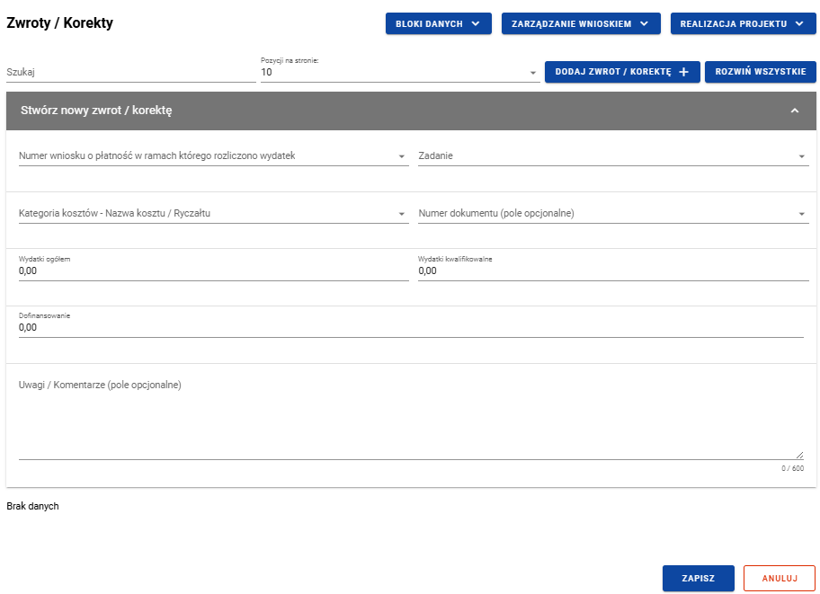
Rysunek 23. Dodawanie nowego zwrotu/korekty
Podczas dodawania lub edycji pozycji w polu Kategoria kosztów – Nazwa kosztu / Ryczałtu wybierasz z rozwijalnej listy:
- kombinację liczby porządkowej pozycji budżetowej, kategorii kosztów oraz nazwy kosztu, lub
- kombinację liczby porządkowej, rodzaju ryczałtu i nazwy ryczałtu.

Uwaga:
Jeśli wskazany koszt albo ryczałt nie występuje na wskazanym przez użytkownika wniosku o płatność (tj. nie wykazano dla niego wydatków bieżących lub suma zwrotów/korekt nie jest dodatnia), to kwota wydatków ogółem nie może być mniejsza od 0.

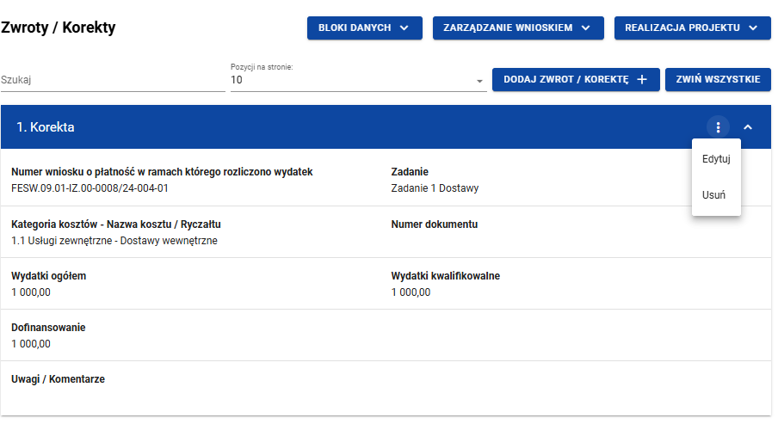

Rysunek 24. Widok funkcji dostępnych w ramach pozycji zwrotu/korekty

Aby edytować pozycję, wybierz funkcję Edytuj z menu trzech kropek na niebieskiej belce wybranego zwrotu/korekty, pola na ekranie stają się edytowalne, a w prawym dolnym rogu ekranu pojawiają się dodatkowe przyciski:
- Zapisz – skutkuje zapisem wprowadzonych zmian,

- Anuluj - skutkuje zakończeniem edycji bez zapisu wprowadzonych zmian.

Aby usunąć zwrot/korektę naciśnij przycisk Usuń z menu trzech kropek na niebieskiej belce wybranej pozycji.

Blok danych Dochód
Uszczegółowienie instytucji
Blok danych nie dotyczy projektów EFS+.

Blok danych Oświadczenia
W bloku prezentowane są sekcje, które możliwe są do edycji przy pomocy przycisku Edytuj znajdującego się na dole strony.
Widoczne sekcje to:
- Polityki wspólnotowe – z możliwością zaznaczenia czy Projekt jest realizowany zgodnie z zasadami polityk wspólnotowych oraz z miejscem na część wyjaśniającą (pole tekstowe) w przypadku niepotwierdzenia zgodności z wymienionymi zasadami.
- Oświadczenie - w ramach którego widnieje stała treść oświadczenia jakie składasz wraz z wnioskiem, oraz pole tekstowe w którym opisujesz miejsce przechowywania dokumentacji.

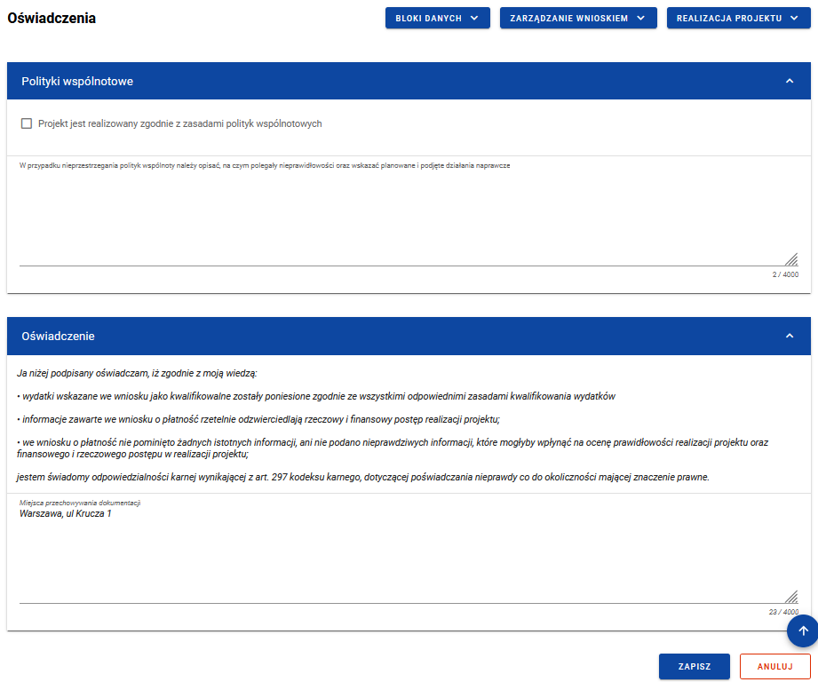
Rysunek 25. Widok Bloku Oświadczeń – tryb edycji

Blok danych Podsumowanie
W bloku prezentowane jest zestawienie wydatków w następującym podziale:
- Wydatki bieżące (dodatkowo w podziale na: Razem, Kwalifikowalne, Dofinansowanie)
- Wydatki w projekcie (dodatkowo w podziale na: Razem, Kwalifikowalne, Dofinansowanie)
- Wydatki narastająco (dodatkowo w podziale na: Razem, Kwalifikowalne, Dofinansowanie)
- % realizacji
Dodatkowo na Podsumowaniu wyszczególniono wydatki w ramach następujących kategorii:
- Zadań i pozycji budżetowych w poszczególnych zadaniach - w ramach każdego zadania prezentowana jest lista pozycji budżetowych, automatycznie uzupełniana przez system. Lista zawiera kombinację: liczba porządkowa, kategoria kosztów, nazwa kosztu lub liczba porządkowa, rodzaj ryczałtu, nazwa ryczałtu.
- Kategorii kosztów
- Limitów

Żadnych kwot na bloku nie możesz edytować – system wszystko wylicza automatycznie.

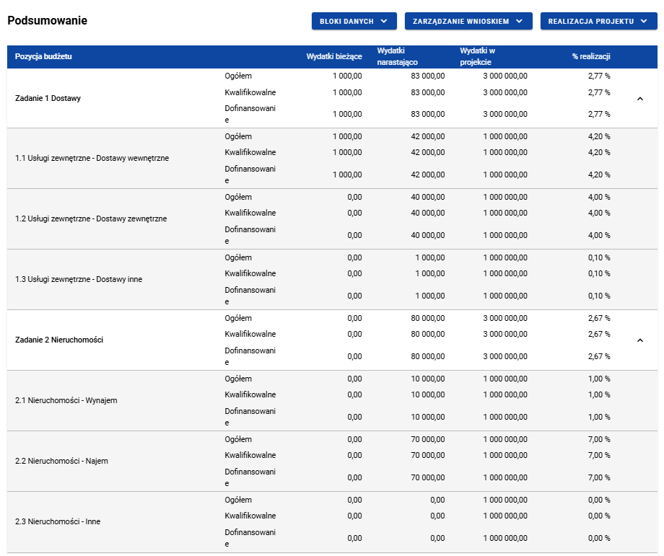

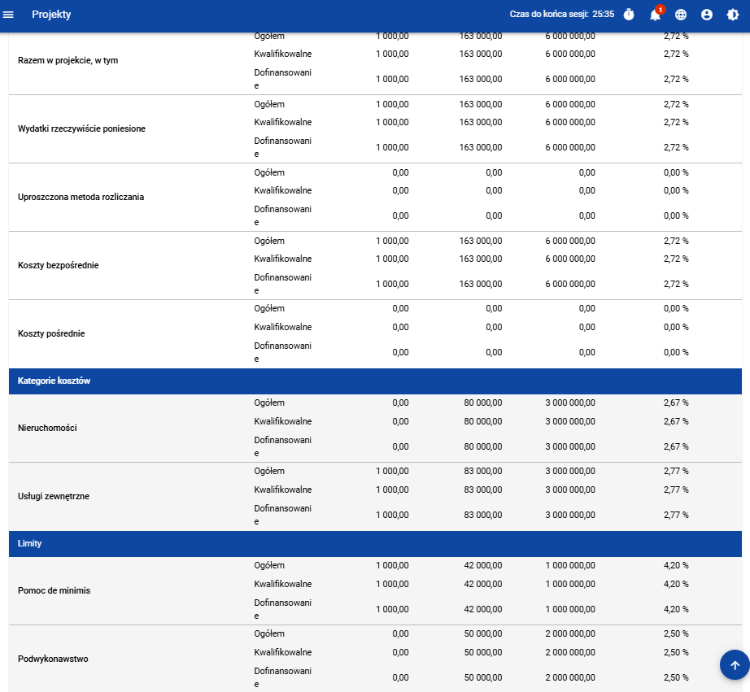
Rysunek 32. Widok bloku Podsumowania

Blok danych Załączniki
W bloku Załączniki dodajesz załączniki do wniosku.

Uszczegółowienie instytucji
Po rozpoczęciu weryfikacji Twojego wniosku o płatność, w osobnej korespondencji, poinformujemy Cię o zakresie dokumentacji jaką będziemy weryfikować (najczęściej sprawdzamy część dokumentów wybranych w wyniku losowania). Na tej podstawie będziesz zobowiązany przekazać nam odpowiednie dokumenty w formie skanów w module Korespondencja.

Wymogi dotyczące wyodrębnionej ewidencji wydatków
Konieczność prowadzenia wyodrębnionej ewidencji wydatków jest warunkiem zawartym w umowie o dofinansowanie projektu, z wyłączeniem wydatków rozliczanych w oparciu o metody uproszczone.
Poprzez wyodrębnioną ewidencję wydatków projektu rozumie się ewidencję prowadzoną w oparciu o ustawę o rachunkowości (księgi rachunkowe), krajowe przepisy podatkowe (księgi podatkowe), a w przypadku jednostek niepodlegających regulacjom ww. ustaw wymogi określone przez instytucję.
Ze względu na rodzaj prowadzonej ewidencji i możliwość jej wykorzystania dla zapewnienia odrębnego ujęcia transakcji związanych z projektem, wyróżnia się 2 grupy beneficjentów:
  - prowadzących pełną księgowość;
  - nieprowadzących pełnej księgowości.
W przypadku jednostek prowadzących pełną księgowość wymóg zapewnienia odrębnego systemu księgowego albo odpowiedniego kodu księgowego oznacza prowadzenie odrębnej ewidencji księgowej w ramach prowadzonych w danym podmiocie ksiąg rachunkowych. System ewidencji księgowej powinien być prowadzony w sposób umożliwiający sporządzanie sprawozdań finansowych oraz kontroli wydatków ponoszonych w ramach projektu. Jednostka może tego dokonać poprzez odpowiednie zmiany w polityce rachunkowości polegające na:
- wprowadzeniu kont syntetycznych, analitycznych i pozabilansowych,
- dodatkowych rejestrach dokumentów księgowych, pozwalających na wyodrębnienie operacji związanych z danym projektem,
- wprowadzeniu wyodrębnionego kodu księgowego dla wszystkich operacji gospodarczych związanych z danym projektem. Poprzez wyodrębniony kod księgowy rozumie się odpowiedni symbol, numer, wyróżnik stosowany przy rejestracji, ewidencji lub oznaczeniu dokumentu, który umożliwia sporządzanie zestawienia lub rejestru dowodów księgowych w określonym przedziale czasowym obejmującym wszystkie operacje gospodarcze związane z projektem oraz zawierającym co najmniej następujący zakres danych: nr dokumentu źródłowego, nr ewidencyjny lub księgowy dokumentu, datę wystawienia dokumentu, kwotę dokumentu brutto, kwotę dokumentu netto, kwota wydatków kwalifikowalnych dotyczących projektu.
W przypadku jednostek niemających obowiązku prowadzenia pełnej księgowości wymóg zapewnienia wyodrębnionej ewidencji dla projektu jest spełniony poprzez sporządzanie zbiorczego zestawienia dokumentów potwierdzających poniesione wydatki dotyczące projektu w ujęciu kumulatywnym od początku realizacji projektu do końca danego miesiąca kalendarzowego, za który sporządzane jest zestawienie. Po zakończeniu każdego miesiąca kalendarzowego zbiorcze zestawienie powinno być wydrukowane i opatrzone podpisem osoby sporządzającej i zatwierdzającej. Wydruk zbiorczego zestawienia powinien być dołączony do dokumentacji projektu potwierdzającej poniesione wydatki, zaś wersja elektroniczna powinna zostać zarchiwizowana.
II. Opis dokumentów księgowych
Dokumenty przedstawiane do rozliczeń w ramach wniosku o płatność muszą spełniać podstawowe elementy dowodu księgowego określone w ustawie o rachunkowości, do których zalicza się:
- określenie rodzaju dowodu i jego numeru identyfikacyjnego;
- określenie stron (nazwy, adresy) dokonujących operacji gospodarczej;
- opis operacji oraz jej wartość (jeżeli to możliwe, określoną także w jednostkach naturalnych);
- datę dokonania operacji (a gdy dowód został sporządzony pod inną datą - także datę sporządzenia dowodu);
- podpis wystawcy dowodu oraz osoby, której wydano lub od której przyjęto składniki aktywów;
- stwierdzenie sprawdzenia i zakwalifikowania dowodu do ujęcia w księgach rachunkowych przez wskazanie miesiąca oraz sposobu ujęcia dowodu w księgach rachunkowych (dekretacja) podpis osoby odpowiedzialnej za te wskazania.
Można nie zamieszczać na dowodzie danych, o których mowa powyżej w:
- pkt 1–3 i 5, jeżeli wynika to z odrębnych przepisów;
- pkt 6, jeżeli wynika to z techniki dokumentowania zapisów księgowych.

Wszystkie dokumenty księgowe związane z realizacją projektu, tj. oryginały faktur oraz innych dokumentów o równoważnej wartości dowodowej (z wyłączeniem wydatków rozliczanych metodą uproszczoną), powinny być – przed ich przekazaniem do instytucji – opisane w sposób umożliwiający powiązanie wydatku z projektem. Każdy opis dokumentu księgowego musi zawierać co najmniej:
- numer umowy o dofinansowanie projektu,
- numer lub nazwę zadania zgodnie z zatwierdzonym wnioskiem o dofinansowanie projektu, w ramach którego wydatek został poniesiony, wraz z przyporządkowaniem do określonej kategorii wydatków (amortyzacja, dostawy (inne niż środki trwałe), koszty wsparcia uczestników projektu oraz podmiotów objętych wsparciem, nadzór/zarządzanie inwestycją, nieruchomości, personel projektu, podatki i opłaty, roboty budowlane, środki trwałe/dostawy, usługi zewnętrzne, wartości niematerialne i prawne, wsparcie finansowe udzielone grantobiorcom i uczestnikom projektu),
- kwotę wydatków kwalifikowalnych (a w przypadku, gdy dokument dotyczy kilku zadań – kilka kwot w odniesieniu do każdego zadania),
- podział kwoty na źródła finansowania projektu w odniesieniu do wartości dofinansowania i wkładu własnego,
- informację o poprawności merytorycznej i formalno-rachunkowej,
- informację o zastosowaniu ustawy Prawo zamówień publicznych ze wskazaniem podstawy prawnej udzielenia zamówienia (wskazanie zastosowanego trybu i odpowiedniego artykułu ww. ustawy; w przypadku, gdy organ administracji publicznej powierzy realizację zadań publicznych w trybie określonym art. 5 ust. 2 pkt 1 ustawy o działalności pożytku publicznego i o wolontariacie należy zamieścić stosowną informację w opisie) lub wskazanie podstawy prawnej zwolnienia ze stosowania ustawy Prawo zamówień publicznych, a w przypadku zastosowania zasady konkurencyjności także odniesienie do ww. trybu (o ile dotyczy),
- numer ewidencyjny lub księgowy wraz z dekretacją (o ile dotyczy),
- datę zapłaty.
Forma dokumentów przedkładanych do Instytucji Zarządzającej w ramach pogłębionej analizy zależy od tego, czy dokument został wystawiony w KSeF oraz od rodzaju obiegu dokumentów przyjętego w strukturach organizacyjnych beneficjenta:
- Faktura wystawiona w KSeF:
- W przypadku obiegu papierowego lub mieszanego (tj. tradycyjnego obiegu papierowego lub elektronicznego obiegu faktur połączonego z opisem będącym skanem wersji papierowej): przedkłada się odwzorowanie (wizualizację) e-faktury w formacie PDF wraz ze skanem opisu e-faktury sporządzonym na dotychczasowych zasadach. Opis dokumentu powinien być zamieszczony na odwrocie wydruku PDF faktury lub na dodatkowej karcie trwale połączonej z dokumentem źródłowym, przy czym co do zasady nie ma możliwości stosowania elektronicznego opisu dokumentu dla faktur funkcjonujących w obiegu papierowym.
- W przypadku pełnego elektronicznego obiegu dokumentów: przedkłada się odwzorowanie e-faktury w formacie PDF wraz z opisem e-faktury w formie elektronicznej, z potwierdzoną ścieżkę autoryzacji wydatku poprzez widoczne kwalifikowane podpisy elektroniczne lub podpis zaufany osób upoważnionych, a w przypadku ich braku – poprzez dołączenie wygenerowanej bezpośrednio z systemu cyfrowej ścieżki akceptacji dokumentu.
Każde przedkładane odwzorowanie (wizualizacja) e-faktury w formacie PDF musi obowiązkowo zawierać czytelny, tekstowy numer identyfikacyjny KSeF oraz unikalny numer faktury nadany przez wystawcę. Zaleca się, aby załączany plik PDF zawierał oficjalny kod QR, jednak w przypadku braku możliwości wygenerowania faktury z kodem QR we własnym systemie finansowo-księgowym beneficjenta, dopuszczalne jest załączenie wizualizacji bez tego kodu, pod warunkiem pełnej czytelności numeru KSeF oraz pozostałych danych merytorycznych.
W przypadku rozliczania faktur wystawionych w KSeF w formularzu wniosku o płatność w systemie CST2021 należy obowiązkowo wprowadzić jej pełny, unikalny 35-znakowy numer identyfikacyjny KSeF w dedykowanej do tego kolumnie.
- W przypadku dokumentów wystawionych poza systemem KSeF (np. rachunków do umów zlecenie/o dzieło, faktur od kontrahentów zagranicznych, biletów czy dokumentów wystawionych w krajowej procedurze awaryjnej offline): rozliczenie następuje w całości na dotychczasowych zasadach na podstawie tradycyjnego dokumentu źródłowego, a kolumna dedykowana na numer KSeF w systemie CST2021 pozostaje pusta. Jako dokument w CST2021 przedkłada się skan tradycyjnego dokumentu źródłowego opisanego na odwrocie lub na trwale połączonej dodatkowej karcie w przypadku obiegu papierowego, lub dokumentu głównego i opisu w formie elektronicznej, analogicznie jak dla faktur KSeF w przypadku obiegu elektronicznego.

Żeby dodać zupełnie nowy załącznik do wniosku, użyj funkcji Dodaj załącznik. Aby dowiązać załącznik już wprowadzony do systemu w ramach projektu, użyj funkcji Dowiąż załącznik. Są one dostępne na liście akcji pod trzema kropkami.

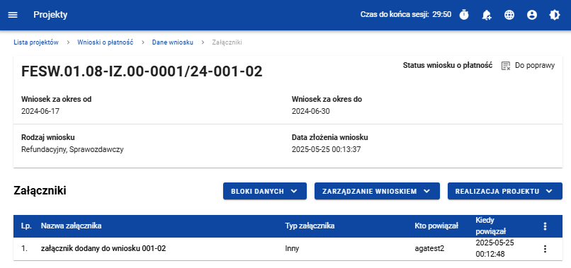

Rysunek 2633. Widok bloku Załączniki
Funkcja Dodaj załącznik przenosi Cię do ekranu umożliwiającego ręczne wprowadzenie nazwy załącznika i typu załącznika. Dodatkowo, jeśli rozliczasz swój projekt za pomocą wniosków częściowych, określasz, czy plik udostępniasz realizatorom projektu, czy nie.

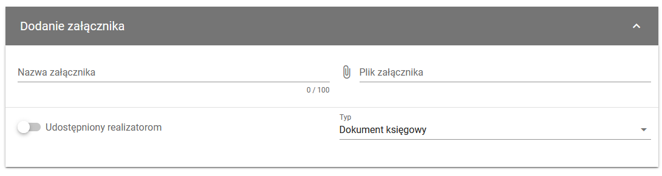

Rysunek34. Widok dodawania nowego załącznika
Funkcja Dowiąż załącznik przenosi Cię do ekranu z listą załączników już istniejących w projekcie. Zaznacz checkboxy przy tych plikach, które załączasz do wniosku, i potwierdź przyciskiem Zapisz. Pliki już powiązane z wnioskiem mają już zaznaczone checkboxy.
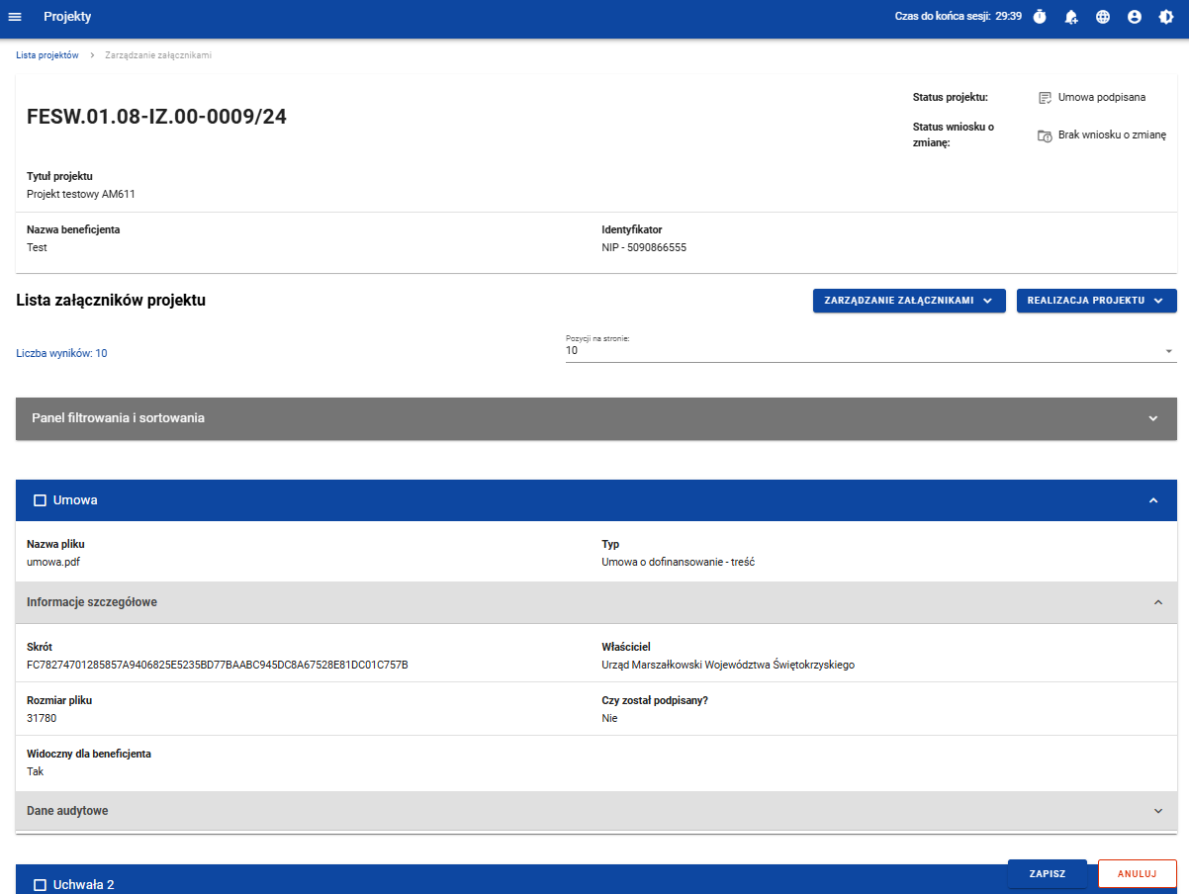
Rysunek 27. Widok dowiązywania istniejącego załącznika

Załączniki dodane do wniosku o płatność lub do pozycji zestawienia dokumentów przed przekazaniem wniosku do podpisu wchodzą w skład sumy kontrolnej. Jeśli załączniki zostały dodane po złożeniu wniosku, nie wchodzą w skład sumy kontrolnej i są specjalnie oznaczone na liście załączników.
Możesz dowiązywać załącznik do wniosku o statusie W przygotowaniu, Poprawiany, Złożony, W trakcie oceny, Do poprawy, Do korekty, Anulowany i Zatwierdzony. Dodatkowo jako Beneficjent możesz dowiązywać załącznik do korygowanego wniosku częściowego (status Korygowany).
Nie masz możliwości dowiązywania załączników do wniosków Przekazanych do podpisu.
Dodane załączniki możesz pobrać na dysk. Możesz także odwiązać je od wniosku.
Dla wniosków w statusie W przygotowaniu i Poprawiany masz możliwość odwiązywania wszelkich podpiętych załączników do wniosku lub pozycji zestawienia dokumentów.
Dla wniosków o statusie Przekazany do podpisu, Złożony, W trakcie oceny, Do poprawy, Do korekty, Anulowany i Zatwierdzony nie masz możliwości odpięcia załącznika od wniosku z bloku Załączniki lub spod pozycji zestawienia dokumentów.

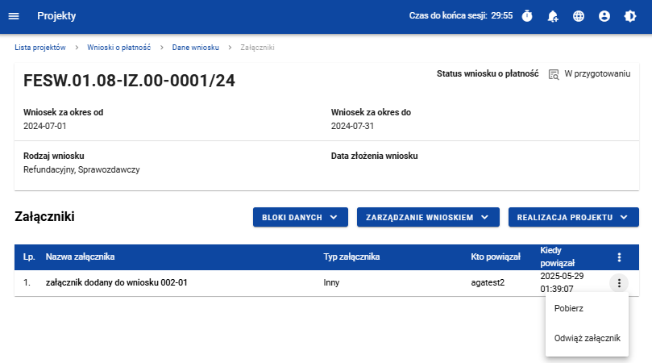

Rysunek 28. Widok funkcji dostępnych dla załącznika na Liście załączników
Dla każdego załącznika prezentowane są dane:
- Lp.
- Nazwa załącznika
- Typ załącznika
- Kto powiązał
- Kiedy powiązał

Ponadto, po najechaniu na nazwę załącznika widocznego na liście, będzie wyświetlany hint z nazwą pliku.

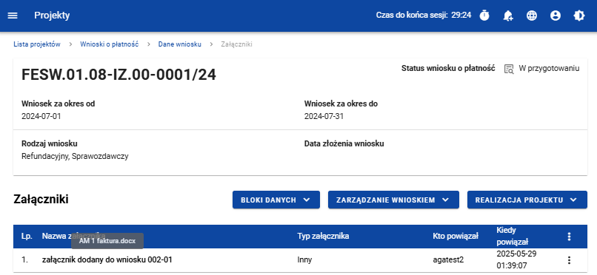

Rysunek 29. Podpowiedź prezentowana po najechaniu na nazwę załącznika

Zmiana metadanych załącznika: Nazwa załącznika i Typ załącznika w Katalogu załączników projektu powoduje aktualizację odpowiadających pól na liście załączników prezentowanej na wniosku o płatność w blokach Zestawienie dokumentów i Załączniki.
Załączniki dodane do wniosku o płatność lub do pozycji zestawienia dokumentów przed przekazaniem wniosku do podpisu wchodzą w skład sumy kontrolnej. Jeśli załączniki zostały dodane po złożeniu wniosku, nie wchodzą w skład sumy kontrolnej i są specjalnie oznaczone na liście załączników.

Weryfikacja poprawności Wniosku o płatność
W każdym momencie możesz sprawdzić, jakie dane na Twoim wniosku wymagają jeszcze poprawy za pomocą funkcji Sprawdź poprawność wniosku. Na etapie uzupełniania wniosku, system wyświetla przy poszczególnych polach następujące komunikaty walidacyjne:
- Ostrzeżenia – czyli komunikaty, które nie blokują możliwości złożenia wniosku, jedynie wymagają od Ciebie potwierdzenia, że wprowadzane dane są prawidłowe
- Blokady – czyli komunikaty, które blokują możliwość złożenia wniosku do instytucji, dopóki nie poprawisz danych.
Funkcja nie jest dostępna na anulowanych wnioskach.
Wybranie funkcji Sprawdź poprawność wniosku skutkuje:
- wyświetleniem komunikatu, że wniosek został wypełniony prawidłowo
lub
- prezentacją ekranu z komunikatami wskazującymi niepoprawnie wypełnione pola wraz z możliwością przejścia do wyszczególnionego przez system błędu.

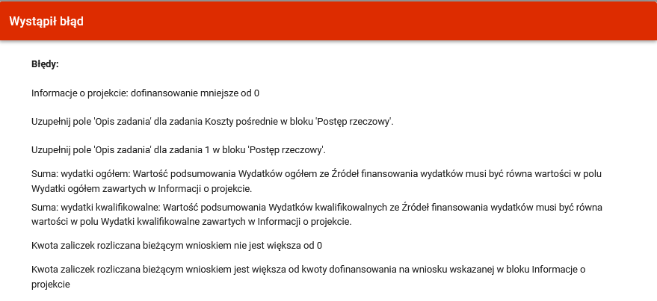

Rysunek 38. Widok komunikatów walidacyjnych przy sprawdzaniu poprawności wniosku

Usunięcie Wniosku o Płatność
Swój wniosek o płatność możesz usunąć, jeśli ma on status W przygotowaniu i Poprawiany, korzystając z funkcji Usuń w menu Zarządzanie wnioskiem.
Po złożeniu wniosku o płatność, usunięcie wniosku nie jest możliwe.

Podpisanie Wniosku o Płatność
Funkcja podpisania wniosku, dostępna jest na wniosku jeśli ma on status Przekazany do podpisu w menu Zarządzanie wnioskiem.

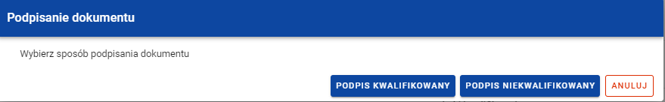

Rysunek 39. Widok opcji dostępnych przy podpisie wniosku
Dostępne są dwie opcje podpisu:
- Certyfikat kwalifikowany i infrastruktura PKI – podpis w formacie XADES
- Podpis niekwalifikowany – dostępny w sytuacji, kiedy podpis kwalifikowany nie jest możliwy (Aplikacja wysyła na adres email użytkownika kod autoryzacyjny, który należy podać w oknie „Potwierdzenie kodu jednorazowego”.

Uszczegółowienie instytucji
Rekomendujemy, aby wniosek był podpisywany podpisem kwalifikowanym (podpis niekwalifikowany może być zastosowany w wyjątkowych, sporadycznych sytuacjach).
Zanim podpiszesz wniosek o płatność upewnij się w Twojej organizacji, czy możesz samodzielnie podpisać wniosek. Wniosek o płatność podpisuje osoba uprawniona do jego złożenia, zgodnie z prawem reprezentacji beneficjenta lub nadanym pełnomocnictwem. CST2021 umożliwia podpisanie wniosku przez kilka osób.
Upewnij się, że podpisujesz wniosek ze swojego konta w SL2021.

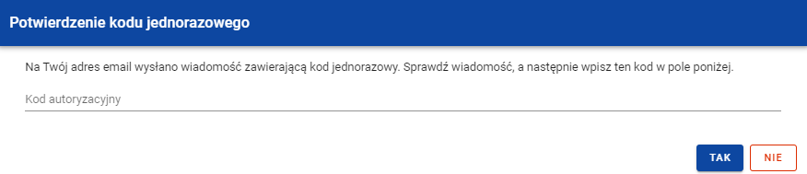

Rysunek 40. Widok dla podpisu niekwalifikowalnego – kod autoryzacyjny
Podczas składania podpisu w systemie, weryfikowana jest tożsamość osoby zalogowanej względem danych podpisującego. Podpisany z sukcesem wniosek nie może być modyfikowany.

Złożenie Wniosku o Płatność

Uszczegółowienie instytucji
Gdy z powodów technicznych złożenie wniosku o płatność za pośrednictwem CST2021 nie jest możliwe, za zgodą instytucji jesteś zobowiązany złożyć go inny sposób wskazany przez tę instytucję. Niezależnie od powyższego jesteś zobowiązany do uzupełnienia CST2021 nie później niż w ciągu 3 dni roboczych po usunięciu awarii.

Po podpisaniu wniosku możesz go złożyć wniosku o płatność do instytucji. Funkcja jest dostępna w menu Zarządzanie wnioskiem.
Złożenie wniosku odbywa się następująco:
- jako beneficjent, wysyłasz wniosek do instytucji wskazanej w projekcie jako rozliczająca Projekt - dotyczy projektów nierozliczanych wnioskami częściowymi.
- jako beneficjent, wysyłasz wniosek zbiorczy do instytucji wskazanej w Projekcie jako rozliczająca projekt - w przypadku projektów rozliczanych wnioskami częściowymi jako realizator, wysyłasz wniosek częściowy do beneficjenta - w przypadku projektów rozliczanych wnioskami częściowymi.
Uwaga:
Jeśli Realizatorem jest sam Beneficjent sytuacja wygląda analogicznie – wysyłasz wniosek częściowy do samego siebie w celu zatwierdzenia go.
Składany wniosek musi być podpisany przez co najmniej jedną osobę. Wyjątkiem jest częściowy wniosek o płatność realizatora, który nie wymaga podpisów.
W wyniku złożenia wniosku:
  - zmienia on status na Złożony,
  - system automatycznie nadaje mu numer (z wyjątkiem wniosków częściowych w projektach),
  - nie możesz już go edytować,
  - możesz dodawać i dowiązywać dalsze załączniki do wniosku. Zostaną one wtedy wyraźniej oznaczone jako dodane po złożeniu wniosku.
W przypadku sytuacji, gdzie wnioskowany przedział czasowy nie występuje chronologicznie względem wniosku poprzedniego, system wyświetla komunikat ostrzegawczy.

Zatwierdzenie częściowego wniosku o płatność
Gdy jako beneficjent otrzymasz od realizatora wniosek częściowy, to po stwierdzeniu, że wniosek jest poprawny, zatwierdzasz go poprzez funkcję Zatwierdź wniosek częściowy. Tak samo postępujesz, jeśli jako beneficjent zatwierdzasz swój własny wniosek częściowy.

Cofnięcie zatwierdzenia częściowego Wniosku o Płatność
Funkcja Wycofaj zatwierdzenie wniosku dostępna jest dla każdego zatwierdzonego wcześniej wniosku częściowego. Powoduje zmianę jego statusu z Zatwierdzony na Złożony.
Funkcja ta jest dostępna w przypadku, gdy wniosek częściowy nie jest podpięty do żadnego wniosku zbiorczego w ostatniej jego wersji. Wyjątkiem od tej reguły jest sytuacja, gdy wniosek zbiorczy ma status Anulowany.
Funkcja umożliwia wycofanie wniosku częściowego również w sytuacji, gdy Beneficjent jest jednocześnie Realizatorem (a więc wycofuje swój własny wniosek częściowy).

Przekazanie częściowego wniosku o płatność do poprawy
Jeśli jesteś beneficjentem, system umożliwia Ci przekazanie częściowego wniosku o płatność do poprawy, w sytuacji, gdy wniosek wymaga poprawienia.
Aby przekazać wniosek do poprawy, skorzystaj z funkcji Przekaż do poprawy. Wniosek staje się ponownie dostępny do modyfikacji przez beneficjenta lub realizatora (w zależności od tego, kto jest autorem wniosku).

Cofnięcie przekazania wniosku częściowego do poprawy
Jeśli jesteś beneficjentem, system umożliwia Ci cofnięcie operacji przekazania częściowego wniosku o płatność do poprawy. Funkcja dostępna jest dla wniosków w statusie Do poprawy oraz powoduje zmianę statusu wniosku z Do poprawy na Złożony. Wniosek przestaje być dostępny do poprawy przez beneficjenta / realizatora (w zależności od tego, kto jest autorem wniosku).

Poprawa wniosku
W wyniku przeprowadzonej weryfikacji, wniosek może zostać przekazany do Ciebie do poprawy przez instytucję weryfikującą Twój wniosek, lub przez beneficjenta (jeśli jesteś realizatorem w projekcie rozliczanym wnioskami częściowymi.
Podczas poprawy system tworzy nową wersję wniosku, którą możesz edytować. Po naniesieniu poprawek, możesz go ponownie podpisać i złożyć do instytucji.

Odpięcie wniosków częściowych od wniosku zbiorczego
W trakcie Twojej pracy nad wnioskiem zbiorczym może się zdarzyć, że zajdzie potrzeba odpięcia wniosków częściowych od wniosku zbiorczego, aby realizatorzy mogli je bezpośrednio poprawić. Dopóki tego nie zrobisz, nie będzie można cofnąć zatwierdzenia takich wniosków częściowych.
Aby odpiąć wniosek częściowy od wniosku zbiorczego, najpierw wejdź w edycję tego wniosku zbiorczego. Następnie kliknij na przycisk „Zarządzanie wnioskiem” i wybierz funkcję „Zmień okres/rodzaj”.

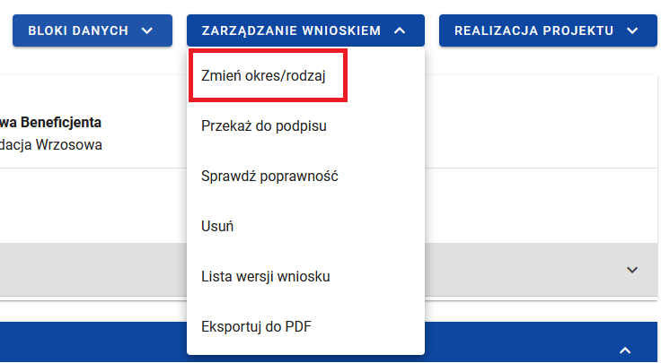
Rysunek 41. Widok funkcji w menu Zarządzanie wnioskiem w ramach modyfikowanego wniosku
Po skorzystaniu z tej funkcji znajdziesz się na ekranie wyboru okresu sprawozdawczego, rodzaju wniosku oraz wniosków częściowych wchodzących w skład wniosku zbiorczego. Te wnioski częściowe będą miały zaznaczone checkboxy przy sobie. Znajdź interesujący Cię wniosek częściowy i odznacz przy nim checkboxa, a następnie zapisz wprowadzone zmiany.

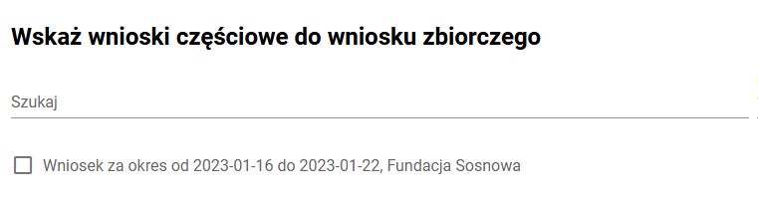
Rysunek 30. Widok wniosków częściowych możliwych do podpięcia do wniosku zbiorczego

Porównanie wersji wniosku o płatność
Jeśli jesteś beneficjentem, system umożliwia Ci porównanie dwóch wersji tego samego wniosku o płatność w celu sprawdzenia wprowadzonych zmian.
Funkcja porównywania wersji wniosku jest dostępna dla wszystkich rodzajów wniosków, pod warunkiem że dany wniosek posiada więcej niż jedną wersję.
Aby porównać wersje, przejdź do wybranego wniosku o płatność, a następnie w menu Zarządzanie wnioskiem kliknij przycisk Porównaj wersje wniosku. W kolejnym kroku zaznacz dwie wersje wniosku, które chcesz ze sobą porównać, i zatwierdź wybór.
Po zatwierdzeniu system wyświetli wynik porównania, który może przyjąć formę:
• prostego wyświetlenia wartości pól dokumentu oryginalnego i dokumentu zmienionego obok siebie,
• wizualnego zaznaczenia wprowadzonych zmian, w szczególności w długich polach tekstowych. W takich polach masz jednocześnie możliwość przełączenia się na widok prostego wyświetlenia wartości.
Masz również możliwość wygenerowania wykonanego porównania wersji wniosku do pliku PDF.

* Jeśli ponosisz wydatki w pierwszym dniu okresu realizacji (w tym przypadku 01.09.2023 r.), za który złożono wniosek zaliczkowy, to wykazujesz taki wydatek w kolejnym wniosku o płatność z datą w polu „za okres od” stanowiącą kolejny dzień (w tym przypadku 02.06.2023 r.). Wydatek z poprzedniego okresu rozliczeniowego (w tym przypadku z 01.06.2023 r.) powinien zostać wykazany na końcu zestawienia wydatków w danym zadaniu.

